Прикарпатський національний університет імені Василя Стефаника
Факультет психології
Кафедра соціальної психології

ДИПЛОМНА РОБОТА
на здобуття другого (магістерського) рівня вищої освіти
на тему «ПСИХОЛОГІЧНА ГОТОВНІСТЬ ЖІНОК ДО МАТЕРИНСТВА В УМОВАХ ВІЙНИ»

Виконала: студентка II курсу, ПСзм-22 групи
спеціальності 053 Психологія
Шевченко Т.П.
Керівник : кандидат психологічних наук, доцент кафедри соціальної психології
Яремчук В.В.
Рецензент: доктор психологічних наук, професор
Пілецька Л.С.

Івано-Франківськ – 2023 р.
ЗМІСТ

ВСТУП 3
РОЗДІЛ 1 6
ТЕОРЕТИКО-МЕТОДОЛОГІЧНІ ЗАСАДИ ВИВЧЕННЯ ПРОБЛЕМИ ОСОБИСТОЇ ГОТОВНОСТІ ЖІНОК ДО МАТЕРИНСТВА В УМОВАХ ВІЙНИ 6
1.1 Психологічна готовність жінок до материнства як наукова проблема 6
1.2 Вплив травмівних ситуацій на готовність жінок до материнства 17
1.3 Порівняльна характеристика готовності жінок до материнства у мирний і військовий час 30
Висновки до розділу 1 37
РОЗДІЛ 2 39
ЕМПІРИЧНЕ ДОСЛІДЖЕННЯ ОСОБИСТОЇ ГОТОВНОСТІ ЖІНОК ДО МАТЕРИНСТВА В УМОВАХ ВІЙНИ 39
2.1 Методи і організація дослідження 39
2.2 Аналіз результатів дослідження 43
Висновки до розділу 2 59
РОЗДІЛ 3 62
ПСИХОЛОГІЧНИЙ СУПРОВІД ОСОБИСТОЇ ГОТОВНОСТІ ЖІНОК ДО МАТЕРИНСТВА В УМОВАХ ВІЙНИ 62
3.1 Групи психологічної підтримки жінок в умовах війни 62
3.2 Засоби стабілізації емоційного стану в умовах війни 68
Висновки до розділу 3 78
ВИСНОВКИ 80
СПИСОК ВИКОРИСТАНИХ ДЖЕРЕЛ 81
ДОДАТКИ 91

ВСТУП

Актуальність дослідження. У світлі поточної війни, питання психологічної готовності жінок до материнства набуває нового значення та актуальності. Вагітність і планування материнства і в мирний час можуть супроводжуватись певним рівнем тривоги та хвилювань, але в умовах війни ці виклики значно посилюються. Такі стресові чинники, як стан небезпеки, вимушені переміщення, обмеження у доступі до медичної допомоги, втрата членів родини чи розлука з ними, соціально-економічна нестабільність і т.д. впливають на рішення жінок про материнство, змінюючи психологічний стан жінки під час вагітності або відтерміновуючи активне планування вагітності.
Крім того, у контексті сучасних демографічних викликів, включаючи зменшення народжуваності, зростання кількості розлучень, а також проблем з вихованням дітей, важливість дослідження психологічної готовності жінок до материнства стає ще більш виразною. Це дослідження має на меті виявити, як війна впливає на психологічну готовність жінок до материнства, а також розробити рекомендації для підтримки та допомоги жінкам у цих умовах. Розуміння цих питань може сприяти розробці ефективних програм психологічної та соціальної підтримки для жінок, що опинились у складних умовах війни.
Об’єктом дослідження є психологічна готовність жінок до материнства.
Предметом дослідження є чинники, які впливають на психологічну готовність жінок до материнства в умовах війни.
Мета дослідження: виявити ключові психологічні фактори, що впливають на готовність жінок до материнства в умовах війни та оцінити їх вплив на процес прийняття рішення про материнство.
Гіпотезою є те, що в умовах війни психологічна готовність жінок до материнства визначається не тільки такими факторами, як емоційна стабільність та фінансова готовність, але й унікальними військовими обставинами, які вносять додаткові невизначеність та стрес.
Завдання дослідження:
- Опрацювати та узагальнити теоретично-методичні підходи до поняття психологічна готовність жінок до материнства.
- Проаналізувати вплив травмівних ситуацій на готовність жінок до материнства.
- Провести дослідження та проаналізувати його результати для виявлення тенденцій та закономірностей у готовності жінок до материнства в умовах війни.
- Розробити рекомендації щодо психологічного супроводу особистої готовності жінок до материнства в умовах війни.
Методи дослідження:
а) теоретичні: аналіз літератури з психології, підручників, журналів, статей, монографій, наукових праць; класифікація, порівняння, узагальнення початкових даних, вияснення змісту базових понять дослідження;
б) емпіричні: спостереження, тестування, зокрема анкетування по розробленому опитувальнику для визначення факторів впливу на психологічну готовність до материнства у воєнний час;
в) обробка різними методами отриманих даних та інтерпретація емпіричних даних, аналіз кількісний та якісний, описова статистика, представлення отриманих даних.
Дослідження проводилось за допомогою опитувальника, який був розроблений за допомогою Google Форм. Опитування включало різні типи питань та забезпечило збір даних від 85 учасниць. Щодо вікової структури респондентів, то переважна більшість учасників дослідження належить до вікової групи 30-40 років (56,5%) та 25-30 років (40%). Аналіз даних використовував кількісні та якісні методи, що дозволило отримати глибоке розуміння впливу війни на психологічну готовність жінок до материнства.
Наукова новизна полягає у виявленні факторів впливу війни на психологічну готовність жінок до материнства та уточненні зв'язку між відчуттям безпеки та тривожністю жінок.
Практичне значення полягає у визначенні чинників впливу на психологічну готовність до материнства в умовах війни та розробці рекомендацій для підтримки та допомоги жінкам у цих умовах.
Апробація результатів дослідження. Результати дослідження магістерської роботи апробовано на ІІІ Міжнародній науково-практичній конференції “Особистість у кризових умовах сучасності: психологічні виклики” 03.03.23 м. Івано – Франківськ (та надруковано в електронному збірнику тез) та на Звітній науковій конференції студентів Прикарпатського національного університету імені Василя Стефаника 06.04.23 м.Івано-Франківськ.
Робота містить наступні частини: вступ, 3 розділи, висновки до розділів, загальні висновки, список використаних джерел, додатки. Загальний обсяг роботи 81 сторінок. У списку використаних джерел є 89 найменувань. Робота налічує в собі 5 таблиць та 14 рисунків.

РОЗДІЛ 1

ТЕОРЕТИКО-МЕТОДОЛОГІЧНІ ЗАСАДИ ВИВЧЕННЯ ПРОБЛЕМИ ОСОБИСТОЇ ГОТОВНОСТІ ЖІНОК ДО МАТЕРИНСТВА В УМОВАХ ВІЙНИ

1.1 Психологічна готовність жінок до материнства як наукова проблема
Для розробки діагностичних методик та психологічної підтримки жінки та її сім’ї в період планування, очікування, народження та виховання дитини, важливо мати чітке розуміння того, що охоплює готовність та психологічну готовність до материнства. Насамперед можна виокремити декілька підходів до проблеми материнства у зарубіжній психології. Відповідно до культурологічного підходу, серед основних представників якого Р. Бенедікт, Ж. Вінсент, Р. Левайн, М. Мід, А. Прост, А. Річ, материнство є феноменом культури, що має динамічну природу та є здатним до розвитку.
Як стверджують такі представники психоаналітичного підходу, як Дж. Боулбі, Д. Віннікотт, М. Ейнсуорт, П. Кріттенден та З. Фрейд, основна роль в особистісному розвитку дитини належить матері, тому варто вивчати стосунки в діаді «мати-дитина». Такі представники теорії материнської депривації, як Д. Бенджамін, Дж. Боулбі, Е. Еріксон та М. Раттер трактують материнство як соціальний чинник, що є необхідною умовою для повноцінного розвитку дитини.
У медико-психологічному підході дослідники значну увагу звертали на специфіку психофізіологічної підготовки майбутньої матері, вплив вагітності на емоційний стан та когнітивні процеси. Вивченням пренатального періоду, періоду пологів, а також відхилень станів жінки у ці періоди від норми займались такі дослідники, як Н. П. Коваленко [11], Т. Т. Сорокіна [24] та інші. Такі дослідники як Н. П. Коваленко [11], О. О. Мурашко [19] вивчали як зміни у психіці жінки під час вагітності відбиваються на плоді та дитині в конкретний період її розвитку. Щодо українських науковців, упродовж останніх років темі підготовки жінок до материнства було присвячено певну кількість дисертаційних та магістерських досліджень.
Н. В. Даниленко у своїй роботі досліджує окрема, у роботах психологічну готовність жінок до материнства та її особливості у вагітних з геcтозами (ускладненнями вагітності). Дослідниця встановлює зв'язок між низьким рівнем психологічної готовності до материнства та наявністю гестозів у вагітних [5]. У дисертаційній праці Ю. М. Мальованої було досліджено специфічні характеристики жінок із загрозою переривання вагітності, які можуть заважати адекватному формуванню материнської сфери [15].
Заслуговують на увагу психоаналітичний та системний підходи, у яких значна увага приділялась вивченню впливу на формування особистості жінки взаємин з її матір'ю, системи відносин в батьківській сім'ї (В. І. Брутман [1], Г. Г. Філіпова [29], Т. М. Яблонська [34]). З точки зору соціокультурного підходу, готовність до материнства полягає у забезпеченні батьками умов для повноцінного розвитку дитину. Такі прибічники підходу, як В. І. Брутман [1], Л. М. Гридковець [82], Т. В. Леус [13] стверджують, що матір є джерелом забезпеченням умов для розвитку дитини, яке динамічно змінюється під впливом часових, культурних, соціальних змін.
Відповідно до онтогенетичного підходу, основна увага приділяється вивченню вагітності через те, що цей період вважають найважливішим етапом трансформацій жінки. Становлення материнства вивчали В. І. Брутман [1], Д. В. Віннікот [3], Г. Г. Філіпова [28], І. Ю. Хамітова [1], Т. М. Яблонська [34]. Як підготовчу фазу в розвитку взаємної прихильності матері та дитини вагітність вивчали В. І. Брутман [1], І. Ю. Хамітова [1]. Відповідно до досліджень цих науковців доведено, становлення материнської сфери особистості онтогенетично проходить через кілька етапів, у процесі яких здійснюється природна психологічна адаптація жінки до ролі матері. Також увагу звернуто до психологічної готовності до материнства як головного фактора її особистісного зростання і гармонізації духовної та фізичної сфер.
На сучасному етапі розвитку психологічної науки актуальності набуває особистісний підхід до підготовки майбутньої матері. Представники особистісно-орієнтованого підходу досліджують поняття психологічної готовності до материнства як частину особистісної сфери жінки. Такі дослідники як Т. В. Леус [13], М. С. Радіонова, Г. Г. Філіпова [29] пов'язують психологічну готовність до материнства з формуванням модальності ставлення до майбутньої дитини з власною психічною історією, особистісною зрілістю та психологічною готовністю до виконання даної соціальної ролі (інші). Вони також приділяють увагу чинникам, що впливають на психологічну готовність жінки до материнства, та напрямам психологічної допомоги вагітним (О. C. Василь'єва, Н. В. Даниленко [6], Ю. М. Мальована [15], С. А. Мінюрова [17], В. І. Орлова, К. Ю. Сагамонова та інші).
Материнство вивчається в аспекті особистісного підходу у дослідженні О. Ю. Іщук. Науковцем здійснено аналіз поняття «материнська ідентичність» та виявлено, що материнська ідентичність є психологічним новоутворенням розвитку материнської сфери на етапі першої вагітності та взаємодії з власною дитиною. Як стверджує дослідник, материнська ідентичність виступає ядром материнської сфери та водночас одним із ключових аспектів формування особистісної ідентичності жінки [9]. Відповідно, найвищим ступенем психологічної готовності до материнства є етап «зрілої ідентичності», коли вже сформовано поняття як усвідомленого материнства, так і батьківства в цілому.
Заслуговує на увагу дослідження О. В. Тіунової, у якому було встановлено зв'язок між показниками психологічної готовності до материнства та самоставленням, цінностями, пов'язаними з особистісною зрілістю, визначено психологічні умови формування відповідального ставлення до материнства у старшокласниць [26]. Цікавим є також психолого-педагогічний підхід до вивчення феномену психологічної готовності до материнства, який ґрунтується на ідеї, що готовність до материнства є результатом тривалого процесу щодо прийняття материнської ролі. Такий процес має здійснюватися з дитинства та ґрунтуватися на вікових й особистісних характеристиках дівчинки й жінки, з урахуванням чинних соціальних факторів.
Як пише М. І. Лісіна, основи особистості, ставлення людини до світу і самої себе, закладаються з перших днів життя у спілкуванні з близькими дорослими [14]. Дослідниця С. Ю. Мещерякова також розглядає психологічну готовність до материнства як специфічне особистісне утворення, основою якого є суб'єктна орієнтація щодо ще ненародженої дитини, яка проектується після народження немовляти у реальну материнську поведінку і визначає її ефективність [18]. Відповідно до цього підходу, психологічна готовність до материнства розглядається як здатність матері забезпечувати адекватні умови для розвитку дитини і проявляється в певному типі ставлення матері до дитини, що пов'язаний з цінністю дитини для матері.
Таким чином, проблема психологічної готовності до материнства та факторів, які на неї впливають, є важливим феноменом для досліджень у психологічній науці. Серед основних підходів до її вивчення можна виокремити онтогенетичний, особистісний, соціо-культурний, медико-психологічний, психоаналітичний, психотерапевтичний, психолого-педагогічний тощо. Конкретніше розглянемо деякі з них.
Саме поняття «готовність» у науковій літературі не є чітко окресленим. Існують різноманітні підходи до сучасного трактування цього поняття. О. П. Проскурняк визначає цей термін як властивість, як психічний стан суб'єкта, тобто як багаторівневу структуру якостей, які у своїй сукупності дозволяють певному суб'єкту продуктивно здійснювати відповідну діяльність [22]. Дослідження психологічної готовності тісно пов'язане з вивченням інших аспектів розвитку особистості, серед яких:
- настанова,
- внутрішня позиція особистості та особистісний зміст, обумовлений співвідношенням мотивів і мети,
- система саморегуляторних утворень, які визначають специфіку діяльності суб'єкта (Н. І. Пов'якель [20]).
З цього можна зробити висновок, що готовність і психологічна готовність до материнства не є тотожними поняттями, хоча деякі автори їх ототожнюють. На нашу думку, готовність до материнства є базисним поняттям, яке поєднує вікову, фізіологічну та психічну готовність жінки до материнства, при цьому не завжди є усвідомленою. У той час психологічна готовність, відповідно, може свідчити про усвідомлену готовність жінки до материнства.
Р. Санжаєва пише, що психологічна готовність є синтезом когнітивних утворень, переконань, поведінкових навичок та емоційної складової. В. Сластьонін та Г. Балл стверджують, що психологічна готовність має багатокомпонентну структуру, свої особливості формування та розвитку. Її можна описати, як синтез особистісних особливостей, що поєднують позитивне ставлення до діяльності, стійкі інтелектуальні здібності та емоційні почуття. Ядро психологічної готовності утворюють психічні процеси та властивості. Вищезгадані дослідники виокремлюють такі компоненти психологічної готовності, як психофізіологічний, пізнавально-операційний та оцінювальний [23].
Водночас В. Жукова зазначає про такі компоненти психологічної готовності, як мотиваційний, орієнтувально-мобілізаційний, операційно-діяльнісний, пізнавально-оцінювальний, когнітивний та емоційно-вольовий. На її думку, психологічна готовність є складним психологічним утворенням, що поєднує взаємодію цих компонентів [8].
Як стверджують такі науковці, як Edelman та Kudzma, під час вагітності жінка проходить через ряд когнітивних змін, які в результаті формують психологічну готовність до материнства. Дослідники пишуть про поняття «transition to motherhood», тобто, перехід до материнства. Такими є основні етапи формування ідентичності матері:
- Зобов'язання, відданість та підготовка до вагітності.
- Знайомство, пристосування, фізичне відновлення у перші 6 тижнів після пологів.
- Прийняття стану нової нормальності у час від 2 тижнів до 4 місяців [88, с.229].
Як пишуть дослідники, формування ролі матері залежить від таких особистих характеристик жінки, як тип її особистості, рівень зрілості, та психологічний розвиток. Першим кроком до прийняття материнської ідентичності є прийняття вагітною жінкою образу її оновленого тіла. Відповідно до досліджень науковців, сприйняття власного тіла жінкою впливає на її сприйняття немовляти - якщо жінка почувається некрасивою, вона може робити негативні зауваження стосовно вигляду дитини.
Заслуговує на увагу дослідження С. Мещерякової, яка називає суб'єктне ставлення жінки до дитини стрижневим фактором у структурі психологічної готовності до материнства, що може проектуватись у стиль материнської поведінки та тим самим забезпечувати сприятливі умови для психічного розвитку немовляти. Дослідниця виокремлює наступні складові структури психологічної готовності до материнства:
- особливості ставлення жінки до вагітності та її переживання;
- орієнтування на стратегію виховання та догляду за немовлям;
- ранній дитячий досвід майбутньої матері (наявність чи відсутність прив'язаності до матері, стиль виховання, вибір ігор).
До того, результати проведеного С. Мещеряковою дослідження свідчать про кореляційну залежність психологічного розвитку 3-місячних немовлят від типу материнської поведінки та рівня психологічної готовності до материнства [18].
Г. Філіпова пише про існування онтогенетичних аспектів формування материнства. Індивідуальний онтогенез материнства має декілька етапів, а одним з найважливіших є саме період вагітності. Під час нього відбуваються зміни самосвідомості жінки, що спрямовані на прийняття нової соціальної ролі та формування відчуття прив'язаності до дитини. Як стверджує дослідниця, цей період можна поділити відповідно до основних переживань на такі етапи:
- прийняття рішення про збереження дитини чи штучне переривання вагітності;
- початок рухів плода;
- підготовка до пологів;
- поява дитини вдома [30, с. 22].
На готовність жінки до материнства, як стверджує Г. Філіпова, впливає велика кількість взаємопов'язаних факторів, що змінюють і готують свідомість та самосвідомість майбутньої матері до прийняття дитини ще задовго до народження цієї дитини. До таких факторів належать:
- репродукція батьківського досвіду;
- особистісні особливості жінок;
- зміни емоційного стану під впливом емоційних стресорів.
Підсумовуючи результати різних досліджень, Г. Філіпова пише, що особливості пренатального розвитку визначають формування основних структур емоційного добробуту дитини. Саме тому до початку відчуття рухів дитини роль матері полягає в тому, щоб навчитись контролювати свій емоційний стан на який може впливати фізіологія вагітності. У другій половині вагітності основні функції матері полягають у забезпеченні дитині загального позитивно-емоційного фону та швидкого повернення до позитивного емоційного фону після його короткочасних порушень. Цьому сприяють загальне позитивне ставлення до вагітності, емоційна лабільність, орієнтація емоцій матері на свій стан та стан дитини, а не на зовнішній світ.
Рис.1.1
Структура психологічної готовності до материнства за Г. Г. Філіповою
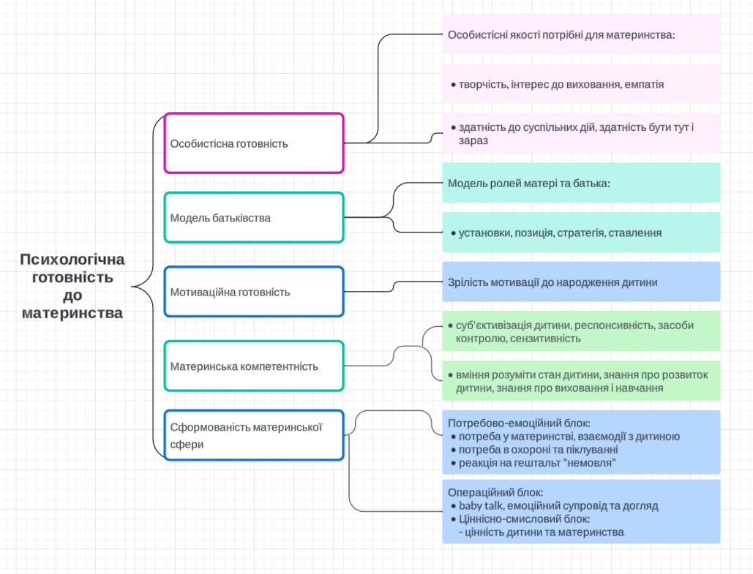
Цікавим є твердження Г. Філіпової про те, що материнство є конкретною потребово-мотиваційною сферою [30, с. 89]. До основних потреб цієї сфери входять:
- потреба у взаємодії з об'єктом, що є носієм гештальту дитинства (основна генетично-вихідна потреба материнської сфери, на якій будуються інші потреби);
- потреба у турботі та охороні;
- потреба у материнстві (рефлексія власних станів та потяг до їхніх переживань у процесі взаємодії з дитиною).
Заслуговує на увагу характеристика основних блоків, що складають материнську потребово-мотиваційну сферу. До неї належать потребово-емоційний блок (стимули гештальту материнства та емоційне відношення до нього); операційний блок (догляд, охорона, виховання, спілкування); ціннісно-смисловий блок (відношення до дитини, як до самостійної цінності та цінність материнства, як стану «бути матір’ю») [30, с. 114].
Відповідно до дослідження Н. В. Яремчук, на готовність до материнства можуть впливати різноманітні психологічні фактори, основними серед яких є: мотиваційні, що поєднують спонукальні якості та ціннісні установки майбутньої матері (бажання мати щасливу дитину та щасливу сім'ю, негативне ставлення до аборту); когнітивно-операційні, що охоплюють володіння певним набором знань про перебіг вагітності, народження та виховання дитини, способів дій, умінь та навичок впоратись з негативними емоційними станами, підтримувати позитивні емоції тощо.
Також впливають соціально-психологічні фактори, що зумовлюють рівень зрілості комунікативної сфери особистості (здібності до комунікації, емпатійний характер стосунків зі своїми рідними); психофізіологічні, що забезпечують готовність до саморегуляції відповідних систем організму (запобігання тривалому стресу, що негативно впливає на жінку, депресивним емоційним станам). Н. В. Яремчук удосконалила структуру психологічної готовності жінок до народження та виховання дитини як результату їхньої психологічної підготовки до материнства, поділивши її на наступні компоненти (рис. 1): ціннісно-мотиваційний, інформаційно-пізнавальний, комунікативний, емпатійний та афективно-регулятивний компоненти [35].
Т. Гур'янова займалась вивченням особливостей формування психологічної готовності до материнства на етапах планування вагітності, в період вагітності та після пологів. Дослідниця стверджує, що цей психологічний феномен визначається суперечністю між поточним способом життя та тим, що очікується після народження дитини. Т. Гур'янова виокремлює наступні елементи у структурі психологічної готовності до материнства:
- Мотиваційний аспект: бажання мати дитину, відчуття відповідальності за її народження та виховання, почуття обов'язку.
- Оцінний аспект: самооцінка власної готовності та відповідності ідеальному образу матері.
- Емоційний аспект: емоційне сприйняття ситуації материнства (комфорт/дискомфорт), домінуючий настрій, який супроводжує вагітність.
- Операційний аспект: материнська компетентність, яка включає володіння необхідними для догляду за дитиною знаннями, навичками та вміннями, а також здатність планувати власну діяльність.
- Регулятивний аспект: саморегуляція жінки в період вагітності та після народження дитини в контексті взаємодії з нею, яка залежить від факторів, що визначають динаміку зміни способу життя (жорсткість – гнучкість, зовнішній та внутрішній локус контролю) [4].
Н. В. Даниленко трактує психологічну готовність до материнства, як певну спрямованість особистості жінки, яка у період вагітності сприяє процесу поетапного формування низки психологічних новоутворень вагітної та супроводжується фізіологічним перебігом вагітності [6]. Найбільш повним може бути визначення від О. П. Проскурняк, яка трактує психологічну готовність до материнства, як сукупність базових біологічних інстинктів та особистісних новоутворень жінки, які формуються та змінюються упродовж всього життя під впливом соціокультурних й ціннісних факторів (моделі відносин у батьківській сім'ї жінки, системи цінностей, оточення, стосунків з матір'ю) і характеризуються стійкістю до зовнішніх подразників, пов'язаних із народженням дитини (зміна стосунків, звичної рутини життя, фізичного стану у зв'язку з вагітністю, пологами, післяпологовим періодом) [21].
Заслуговує на увагу дослідження С. І. Канюки, відповідно до якого, структура психологічної готовності жінок до майбутнього материнства є складним ієрархічним утворенням, що складається з психофізіологічної, мотиваційно-ціннісної, когнітивної, емоційної, поведінкової, інформаційно-прикладної складових, які розташовані в міру сходження від базисних (первинних) до більш свідомих (соціальних), що формуються впродовж життя [10].
Дослідники K. Budds, A. Locke та V. Burr визначили, що час для материнства жінки обирають відповідно до культурних дефініцій «правильних» умов для батьківства та визначень що таке «хороше материнство» у певній культурі. У дослідженні «відкладеного материнства» у Великобританії дослідники пишуть про вплив соціальних норм та політичних процесів на вибір часу материнства. Якщо розглядати суспільні реакції на тих, хто порушує очікування, вибираючи стати матір'ю у «неправильний» час їхнього життя, то можна бачити, як репродуктивні рішення підлітків-матерів та «старших» матерів (перша дитина у час, коли жінці понад 35 років) часто піддаються критиці.
Більше того, час приходу до батьківства контролюється через соціальні норми, які визначають ідеальні передумови для батьківства та виховання дітей. Правильний набір обставин для материнства включає фінансову безпеку та правильні стосунки. У дослідженні жінки, які обрали відкладене материнство (після 35 р.) пов'язували свою готовність до материнства з поняттями самореалізації та власної здатності бути «гарними» матерями [44].
Підсумовуючи все вище згадане, бачимо, що існує безліч різних підходів до поняття «психологічна готовність до материнства». Відзначені основні підходи включають: а) медико-психологічний підхід, де важливим є розуміння впливу вагітності на емоційні стани та когнітивні процеси, а також дослідження впливу психічних змін на плід та розвиток дитини; б) психоаналітичний підхід, який акцентує на ролі матері в особистісному розвитку дитини та важливості відносин «мати-дитина»; в) соціо-культурний підхід, згідно з яким материнство розглядається як соціальна роль, що змінюється під впливом часових, культурних та соціальних змін; г) онтогенетичний підхід, який фокусується на вагітності як ключовому періоді у формуванні материнства; д) особистісний підхід, який розглядає психологічну готовність до материнства як частину особистісної сфери жінки, пов'язану з її психічною історією, зрілістю та готовністю до виконання соціальної ролі; е) психолого-педагогічний підхід, який вважає, що готовність до материнства формується з дитинства і базується на вікових та особистісних характеристиках.
На основі вище перерахованих підходів до визначення поняття, можна сформулювати власне визначення психологічної готовності до материнства як комплексного ієрархічна структура, яка формується та змінюється упродовж всього життя під впливом соціокультурних й ціннісних факторів, та об'єднує емоційну готовність, бажання мати дитину, операційну складову, поведінкові навички, мотиваційну готовність та психофізіологічну адаптацію жінки до ролі матері, враховуючи її особистісні, соціальні та культурні контексти.

1.2 Вплив травмівних ситуацій на готовність жінок до материнства
Для початку розглянемо визначення травмівної події. Психотравмівна ситуація/подія – це будь-яка особисто значуща ситуація чи явище, що мають характер патогенного емоційного впливу на психіку людини і можуть зумовити психічні розлади у разі недостатньої сформованості захисних психологічних механізмів. Травмівними називають події, що загрожують життю і фізичній цілісності людини. Серед них можуть бути поранення, контузії, фізичне травмування; важкі медичні процедури; загибель чи смерть близьких людей, мирного населення; картини смерті, поранень і людських страждань; суїциди і вбивства. Такі події можуть призвести до психічної травми [22, с. 36].
Для травмівної ситуації характерно те, що провідну роль відводять суб'єктивним чинникам, а саме: переживанню і розумінню ситуації людиною, ставленню до ситуації. Подія є несподіваною та приголомшливою і такою, що виходить за межі звичайного досвіду людини. Серед прикладів можуть бути пожежі, аварії, одиничний епізод насильства, втрата близької людини і т.д. Таку травмівну подію називають монотравмою. Мультитравма - це поєднання кількох травмівних подій. Існує також поняття політравми, що включають множинні, поєднані, комбіновані травми. Політравми можуть бути особливо важкими і супроводжуватись суттєвим розладом життєво важливих функцій організму, труднощами діагностики, складністю лікування, високим відсотком інвалідності, високим рівнем смертності [22, с. 36].
Як стверджують науковці, наслідки політравми чи мультитравми, тобто, кількох травмівних подій, які відбуваються одночасно чи через короткий час, завжди є важчими за наслідки монотравми. Існує ще поняття повторюваної травми - ситуації, що пов'язана з домашнім насильством, війною, тривалим жорстоким ставленням, тощо. Це травмівна життєва ситуація, в яких часто повторюються схожі події. У політравмівній ситуації травмівні події є різними, тож потрібно працювати з кожною окремо [22, с. 25].
Життєві ситуації можна поділити на кілька типів: комфортні, проблемні повсякденно-життєві, важкі. Важкі ситуації є такими, що пов'язані з великими енергетичними навантаженнями на людину, небезпекою, несподіваністю, невизначеністю [22, с. 27]. Важкі життєві ситуації своєю чергою поділяють на такі типи: фрустрація, стрес, конфлікт, криза. Серед типів важких життєвих ситуацій є також гіперекстремальні ситуації, які включають навантаження, що перевищують адаптаційно-компенсаторні можливості психіки й організму. Гіперекстремальні ситуації вважають завжди травмівними для тих, хто їй переживає, у той час як екстремальні та надзвичайні ситуації можуть стати травмівними, але це залежить від особистісної готовності, рівня підготовки та психічного здоров'я особи [22, с. 28].
Якщо говорити про війну в Україні, що почалась у 2014 році та розгорнулась повномасштабним наступом у лютому 2022 року, то її можна вважати екстремальною ситуацією для багатьох (такою, що виходить за межі звичайного чи нормального людського досвіду). При цьому для частини українців ситуація є гіперекстремальною. Несподівана втрата близької людини, полон та насильство, тортури, загроза життю, загроза цілісності, присутність при загибелі чи травмуванні – це все ситуації, які викликають внутрішні навантаження, що часто перевищують людські можливості та руйнують звичну поведінку.
У ході теоретичного пошуку було виявлено, що досліджень на тему впливу травмівних ситуацій на психологічну готовність до материнства критично мало. Тим не менше, нами було визначено психологічну готовність до материнства як комплексну ієрархічну структуру, яка об'єднує емоційну готовність, когнітивні переконання, поведінкові навички, мотиваційну готовність та психофізіологічну адаптацію жінки до ролі матері, враховуючи її особистісні, соціальні та культурні контексти. Тому на нашу думку, для коректного визначення впливу травмівних ситуацій на психологічну готовність до материнства можна звернути увагу на вплив травмівних ситуацій на різні компоненти готовності до материнства. Серед основних: психологічний вплив травми, вплив на період планування вагітності, закінчення вагітності та пологи, наслідки насильства та небажаної вагітності, вплив на розвиток плоду та розвиток особистості дитини.
У роботі E. Madsen та J. Finlay також згадано вплив конфліктів на плідність жінок у довгостроковій та короткостроковій перспективах. Дослідження у країнах, які зазнали громадянських конфліктів упродовж останніх 40 років свідчать про те, що рівні фертильності жінок зазвичай знижуються у період нестабільності на одну третину і потім швидко відновлюються після завершення конфлікту. Спад фертильності під час конфлікту найбільш виражений серед жінок з вищою освітою та достатком. Бідніші та менш освічені жінки можуть мати менше можливостей для коригування своїх рішень з приводу фертильності у відповідь на кризові ситуації [89].
Відповідно до досліджень населення у 36 країнах Субсахарської Африки, дівчата, які у дитинстві зазнали впливу війн та конфліктів, у майбутньому мають на 0,26 дитини більше, ніж ті їхні однолітки, які провели своє дитинство у стабільних умовах. Дівчата, які виросли в цих країнах більш схильні до раннього одруження. Попередні дослідження вказують, що під час війни жінки відчувають тиск одружитися раніше заради економічної безпеки або відповідно до соціальних норм, що змінюються. Нові дані свідчать, що ймовірність раннього одруження зберігається протягом одного чи більше поколінь після завершення конфлікту. В країнах Субсахарської Африки дівчата з країн у конфліктах більш схильні до раннього одруження, ніж дівчата у країнах, які не зазнавали конфліктів.
Відповідно до згаданого дослідження, середня освіта значно зменшує вплив конфлікту на раннє материнство та загальну фертильність. Жінки без освіти, під час дитинства яких їхні країни були у конфлікті, більш схильні мати свою першу дитину до 15 років, ніж їхні однолітки, які не зазнавали впливу військових конфліктів. У середньому перші мають на 0,3 дитини більше. Однак, дівчата, які зазнали впливу військових конфліктів в дитинстві і отримали середню або вищу освіту, не мають збільшеної ймовірності раннього материнства. У результаті їхня завершена фертильність всього на 0,1 дитини вища, ніж у їхніх високоосвічених однолітків, які не зазнавали впливу конфлікту.
Час одруження та народження першої дитини для жінок, які проживали в найбільш вражених районах Руанди під час геноциду 1994 був пізнішим порівняно з їхніми однолітками, які проживали в частинах країни, де рівень смертності від конфлікту був нижчим. Автори стверджують, що основними причинами цього є:
- висока смертність серед чоловіків;
- втрата членів сім'ї, які часто допомагають жінкам у сфері одруження;
- стигма щодо жінок, які були піддані сексуальному насильству.
Заслуговують на увагу результати дослідження про те, що рішення щодо фертильності можуть формуватись на основі спроби створення стійкості/резилієнтності. В Іраку війна змінила гендерні норми, розширюючи підтримку більш консервативних ролей для жінок, які сприяли ранньому одруженню та народженню дітей. Зростання кількості одружень під час конфлікту в Сирії та Таджикистані були пов'язані з культурними побоюваннями щодо захисту честі молодих жінок [68].
Дослідники припускають, що шукаючи фізичну, економічну та соціальну безпеку, дівчата, які виросли в нестабільних умовах, можуть мати дітей, щоб застрахувати себе на наявність підтримки в майбутній кризі [53]. Дослідження з більш розвинутих країн показали, що молоді жінки, які живуть в умовах високої бідності, вирішують мати дітей як спосіб отримати задоволення та прив'язаність негайно, адже бачать мало можливостей для економічного успіху [62].
З цього можемо зробити висновок, що вагітність та материнство в умовах конфлікту часто викликають зміни у фізичній, економічній та соціальній безпеці, що безпосередньо впливає на психологічну готовність жінок до материнства: зниження рівнів фертильності під час війни та підвищення після її закінчення, раннє одруження та материнство задля власної економічної безпеки.
Заслуговує на увагу дослідження J. Keasley, J. Blickwedel, S. Quenby, у якому проаналізовано вплив збройних конфліктів на материнство. У дослідженні взяли участь 1 172 151 пацієнт з Лівії, Боснії, Герцоговини, Ізраїлю, Палестини, Косово, Югославії, Непалу, Сомалі, Іраку, Кувейту, та Афганістану. Дослідники пишуть, що пренатальний стрес впливає шкідливо як на акушерські результати, так і на розвиток плода і розвиток особистості в подальшому житті. На додачу до стресових викликів для матері, збройні конфлікти можуть руйнувати місцеву інфраструктуру, через що вагітним та матерям стає все складніше отримувати передпологову та загальну медичну допомогу. Не зважаючи на різні ступені помилки спостереження, які слід враховувати при розгляді наявних доказів, дані з найменшим рівнем ризику помилки вказують на зв'язок між впливом збройних конфліктів та низькою масою новонародженого при народженні [53, с. 2].
Довгострокові наслідки низької маси тіла при народженні є значущими, оскільки такі особи потім мають підвищений ризик захворюваності та смертності, тож потребуватимуть більшу кількість медичної допомоги протягом усього свого життя. Хоча докази щодо інших результатів дослідження є менш сильними, огляд дослідження показує підвищену інцидентність негативних наслідків для матерів, які стикалися зі збройними конфліктами [53, с.6].
У дослідженні Beijers, Scher та інших, виявлено вплив материнського стресу під час перинатального періоду на дитину. Дослідження зосередились на періоді до зачаття для того, щоб краще зрозуміти роль цього формуючого періоду на здоров'я та розвиток хвороб людини. Було досліджено зв'язки між материнським емоційним стресом через експозицію до війни у період до запліднення та проведено аналіз стану дитини у 10-річному віці. Дослідження проводились на двох групах жінок. Перша група – жінки, які завагітніли упродовж 12 місяців після того, як пережили ракетні обстріли на півночі Ізраїлю під час війни 2006 року. Друга групи – жінки, які завагітніли у той самий період, але проживали у частині Ізраїлю поза ракетними обстрілами. Результати досліджень їхніх 10-річних дітей показали, що у дівчаток матерів з першої групи був вищий рівень внутрішніх та зовнішніх поведінкових проблем труднощів з регулюванням поведінки. У хлопців материнський емоційний стрес не був істотно пов'язаний з результатами [37].
Заслуговує на увагу дослідження Laplante та інших, відповідно до якого виявлено вплив стресу пережитого жінкою під час вагітності на загальні інтелектуальні здібності дитини та мовні навички тодлерів. Мало відомо про вплив пренатального стресу на інтелектуальний розвиток та розвиток мови у людей, оскільки важко визначити достатньо велику вибірку вагітних жінок, які би піддавались незалежному стресору. Тим не менше, у дослідженні взяли участь жінки, які зазнали впливу природної катастрофи (льодовий шторм у січні 1998 року в Квебеці) [56].
Ієрархічні множинні регресійні аналізи показали, що маса дітей під час народження та вік при тестуванні пояснюють 12,0% та 14,8% дисперсії у балах Bayley MDI та у продуктивних мовних здібностях відповідно. Крім того, рівень пренатальної експозиції до стресу пояснює додаткові 11,4% та 12,1% дисперсії у продуктивних мовних здібностях малят Bayley MDI та пояснює 17,3% дисперсії їхніх рецептивних мовних здібностей. Чим більшим був рівень пренатальної експозиції до стресу, тим гіршими були здібності тодлерів. Дослідники вважають, що високі рівні пренатальної експозиції стресу, особливо на ранніх етапах вагітності, можуть негативно впливати на розвиток мозку плода, що відображається у знижених загальних інтелектуальних та мовних здібностях малюків [56]. З цього можна підсумувати, що травматичні ситуації не лише впливають на фізичний стан матері та дитини, але й мають глибокі психологічні наслідки, які можуть впливати на готовність жінки до материнства, її психічний стан та здатність належним чином доглядати за дитиною.
Неможливо не погодитись з твердженням Сʼюзен МакКей про те, що фізичне й психосоціальне здоров’я та виживання жінок є критично важливими для добробуту дітей, як під час, так і після збройного конфлікту. Однак небезпечні умови, які діти переживають у воєнних зонах, часто обговорюються окремо від жінок, які їх виховують та доглядають [61, с. 381]. У своїй роботі дослідниця пише про вплив на психічне та фізичне здоров'я жінок такого феномену та злочину війни, як зґвалтування. У колишній Югославії, зґвалтування боснійських жінок сербами, відоме як етнічна чистка, використовували не лише як засіб війни, але й для реалізації політики запліднення з метою подальшого знищення одного народу, щоб інший народ міг збільшуватись у чисельності. Відомо про факти сексуального насильства як в їхніх поселеннях, так і в таборах для переміщених осіб чи під час спроб втечі у безпечні від конфліктів місця.
Відповідно до досліджень, наслідками зґвалтувань дівчат є значні пошкодження тіла (біль, кровотечі), психологічні травми, підвищена смертність через можливість заразитись ВІЛ та іншими ЗПСШ. Серед психологічних наслідків: флешбеки, труднощі із встановленням інтимних стосунків, постійні страхи, втрата радості життя. Дівчата та жінки можуть уникати пошуку медичної допомоги через страх бути осудженими.
Високим є рівень самогубств після пережиття таких злочинів. Якщо дівчина чи жінка завагітніла після такого злочину, то часто це призводить до абортів в небезпечних умовах. Якщо після такого юні дівчата народжують, вони можуть зіткнутися з ускладненнями, травмами м'язів та хронічними запальними захворюваннями, що можуть призвести до безпліддя. Крім того, народивши дітей від агресорів, такі жінки та дівчата можуть сприйматись як не придатні до шлюбу у своєму суспільстві. Водночас репродуктивність відіграє критичну роль для психологічної, релігійної або етнічної ідентичності певних груп. Жінки, які були змушені виношувати і народжувати дітей своїх агресорів, зазнають серйозної ментальної, фізичної та духовної шкоди [61, с. 385].
Серйозним викликом є негативні наслідки для фізичного та психічного здоровʼя жінок, які стали жертвами зґвалтувань під час війни. До прикладу, відомо про серії етнічних чисток, які мали місце в недавніх конфліктах у Боснії і Герцеговині, Східному Тиморі, Косово, Руанді та Судані. Десятки тисяч жінок у цих та інших регіонах пережили травму від повторного зґвалтування та вагітності через зґвалтування. Ця проблема існує і в Україні.
Доступ до офіційних даних отримати непросто, оскільки війна ще триває на момент написання цієї роботи. Тим не менше, сексуальне насильство під час російсько-української війни, вчинюване російськими військами як геноцидне знаряддя війни, стало широко висвітлюватись після повномасштабного вторгнення 2022 року. Лише в Бучанській різанині після окупації міста було виявлено 25 випадків зґвалтувань. На стан березня 2023 року було відомо про Військові РФ зґвалтували в Україні щонайменше 171 людину. Тим не менше, такі цифри є заниженими, оскільки це лише зареєстровані та взяті до суду справи. За оцінками експерток, заниження звітності про кількість сексуальних злочинів Росії в Україні, є масовим. До прикладу, 2022 року адвокатка Ю. Аносова з La Strada Ukraine заявила, що, виходячи із загальної кількості випадків і частоти сексуального насильства проти кількох жертв, вона «припускає, що зґвалтування стало знаряддям війни» від початку вторгнення. Здоров'я та психосоціальні потреби жінок, які пережили такі злочини напади, тісно переплетені та вимагають особливо чутливого підходу [84].
У роботі Rehn E. та Sirleaf E. J. зазначено, що жінки в Боснії, які зазнали сексуального насильства та примусової вагітності, стикалися з жахливими виборами. Деякі з них, хто зміг отримати допомогу достатньо рано, обирали аборт. Інші не переривали вагітність та залишали своїх дітей при народженні, не бачивши їх жодного разу. Жінки, які залишали собі дітей, були відкинуті сім'єю та зазнавали соціальної ізоляції. Жінкам у Косово також довелося робити такий вибір. Зґвалтування також може бути стигмою, тож багато жінок вдавались до аборту, лише щоб чоловіки в їхніх сім'ях не знали, що вони були зґвалтовані [68].
Таке сексуальне насильство відбувається і під час війни в Україні. До прикладу, психологиня Олександра Квітко, яка працює на гарячій лінії омбудсменки для надання психологічної допомоги, розповіла про 14-річну дівчину з Бучі, яка завагітніла після того, як її зґвалтували п'ятеро російських окупантів. У квітні 2022 року психологиня працювала з п'ятьма дівчатами віком 14-18 років, які завагітніли через зґвалтування російськими солдатами. Окрім того, після звільнення з-під окупації деякі постраждалі не можуть перервати небажану вагітність. У Польщі, куди багато жінок виїжджають як біженки, законодавство щодо абортів дуже суворе, і на практиці зробити аборт у Польщі часто просто неможливо. Важливо звернути увагу також на те, що це лише деякі з відомих випадків. Справжня цифра випадків зґвалтувань та примусових вагітностей невідома через продовження війни та окупації певних територій України [87].
Сексуальне насильство має глибокий та комплексний вплив на психологічну готовність жінок до материнства. Жінки, які пережили сексуальне насильство, часто стикаються з флешбеками, труднощами в створенні інтимних стосунків, постійними страхами та втратою життєвої радості. Ці психічні наслідки можуть серйозно ускладнити розвиток психологічної готовності до материнства. Фізичні наслідки зґвалтувань, такі як травми і захворювання, можуть впливати на репродуктивне здоров'я жінок, ускладнюючи вагітність або призводячи до безпліддя.
Жінки, які виношують дітей від зґвалтованих, можуть зіткнутися з соціальною ізоляцією та стигматизацією у своєму суспільстві, що може погіршити їхню психологічну готовність та здатність до материнства. Крім того, високий рівень самогубств серед жертв сексуального насильства може свідчити про глибокі психологічні рани та брак готовності до викликів материнства. Сексуальне насильство, особливо коли воно використовується як засіб війни, може глибоко вплинути на ідентичність жінки та її відносини з власною спільнотою.
Враховуючи ці фактори, сексуальне насильство не тільки фізично та емоційно шкодить жінкам, але й глибоко впливає на їхню готовність та здатність до виконання ролі матері. Відновлення після таких травм вимагає комплексного підходу, включаючи медичну, психологічну та соціальну підтримку.
Війна та конфлікти можуть загострювати тривожність вагітних жінок та тих, які планують вагітність. Розглянемо вплив підвищеної тривожності на жінок та їхніх дітей у короткотривалій та довготривалій перспективі. Відповідно до дослідження Heron, Austin, Tully та Parker, клінічно важлива тривожність під час вагітність загострює ризик виникнення післяпологової депресії [66]. Як досліджували Sutter-Dallay, жінки, які стикалися з тривогою під час вагітності, мали майже в три рази більший ризик виникнення симптомів депресії після народження їхньої дитини [73]. Grant, McMahon, та Austin визначили, що тривога під час вагітності також підсилює ризик розвитку тривоги після пологів [51]. Було також виявлено, що жінки, які стикаються з тривогою, частіше скаржаться на фізичні незручності під час вагітності [54] та можуть бути схильні до розвитку посттравматичних стресових реакцій після пологів [55].
Щодо впливу тривожності матері на дитину, дослідження показують різні результати. Деякі дослідження не виявили небажаних неонатальних наслідків [48], в той час як інші показали низькі бали APGAR у немовлят матерів, які мали підвищену тривожність під час вагітності [41], а також збільшений ризик передчасних пологів [67].
David та інші дослідили, що діти матерів, які страждали від тривоги під час вагітності, частіше виявляли труднощі у нових ситуаціях [47] та мали поведінкові й емоційні проблеми у дошкільному віці [66]. Van den Bergh писав, що крім того виявлено, що наслідки тривоги під час вагітності спостерігаються у дітей до п'ятнадцяти років у таких аспектах, як увага та імпульсивність [74]. Материнська тривога також може призвести до "складного" темпераменту у немовлят та труднощів із заспокоєнням [36]. Як бачимо, тривога під час вагітності та післяпологового періоду, може мати тривалі наслідки для дітей, включаючи поведінкові та емоційні проблеми у майбутньому.
Таким чином бачимо, що підвищена тривожність та ризик післяпологової депресії викликані травмівними ситуаціями можуть ускладнити адаптацію до ролі матері. Крім того, високий рівень материнської тривожності під час вагітності може призвести до різних негативних наслідків для дитини, включаючи низькі бали APGAR, збільшений ризик передчасних пологів, поведінкові та емоційні проблеми у дитини. Ці фактори вказують на те, що травматичні ситуації значно впливають на психологічну готовність жінок до материнства, вносячи додаткові виклики та стреси, які можуть ускладнити перехід до материнства та впливати на здоров'я та добробут як матері, так і дитини.
Варто звернути увагу на дослідження Rehn E. та Sirleaf E. J., Sirleaf, відповідно до якого у країнах, що страждають від конфліктів, вагітні жінки зазвичай не можуть отримати підтримку під час вагітності або екстрену акушерську допомогу. Наприклад, у Конго приблизно 42 000 жінок померло під час пологів у 2001 році. Одна жінка з 50 помирає під час пологів у Анголі. В Афганістані через роки бідності та недбалість щодо медичних закладів та політики, відсутність простих послуг з пологів та екстреної акушерської допомоги, рівень материнської смертності став одним з найвищих у світі [68, с. 50].
Конфлікт може мати й непрямі наслідки. У Еритреї остання війна з Ефіопією призвела до перерозподілу обмежених медичних ресурсів на передову, що спричинило зниження рівня материнської охорони здоров'я в районах, далеких від конфлікту. Під час втечі з теорій у війні та в гострі періоди надзвичайних ситуацій кількість спонтанних абортів (викиднів) може різко зростати через фізичний та психічний стрес. Окрім того, жінки, що перенесли викидень, потребують негайної допомоги для збереження життя та здоров'я репродуктивної функції, а в складних умовах війни це не завжди є доступним [68, с. 50].
Як пишуть дослідниці, відсутність доступу до відповідної медичної допомоги може не бути єдиною причиною поганих наслідків вагітності. Дослідження у Сантьяго, Чилі, щодо зв'язку між ускладненнями вагітності та соціополітичним насильством у 1985-1986 роках показали, що рівень виникнення ускладнень під час вагітності у жінок, які жили в районах із високим рівнем насильства (включаючи загрози бомбардувань, військову присутність та демонстрації) мали в п'ять разів вищий ризик виникнення ускладнень під час вагітності, ніж жінки з безпечніших районів. Ускладнення включали передчасні пологи, розриви та кровотечі [68, с. 50].
Заслуговує на увагу й вплив війни на планування вагітності. Незаплановані та небажані вагітності становлять серйозні проблеми для жінок у будь-яких обставинах і можуть бути особливо стресовими для тих, хто вимушений переселитися та втратив контакт з сім'єю та системами підтримки. Жінки, які використовували контрацептиви, щоб відкласти вагітність або уникнути її, повинні мати можливість продовжити це робити, коли вони стають біженцями. Водночас, засоби для планування сім'ї стали регулярною частиною медичних послуг у ситуаціях гуманітарної допомоги лише недавно.
Дослідник успадкованої родинної травми Волінн М. стверджує, що трагедії різного типу та інтенсивності (наприклад, відмова батьків від дитини, війна, самогубство, рання смерть членів родини) можуть породити шокові хвилі стресу, що передаються від одного покоління до іншого. До прикладу, Рейчел Єґуда з командою дослідників виявили: діти людей, що пережили Голокост і мали ПТСР, народжувалися з низьким рівнем кортизолу, подібним до рівня їхніх батьків і через це були схильними переживати симптоми ПТСР попереднього покоління [57]. Дослідниця також виявила аналогічно низький рівень кортизолу у вагітних жінок, у яких був ПТСР після атак на Всесвітній торговий центр та у їхніх дітей.
Науковець клітинної біології Ліптон Б. стверджує, що під час вагітності разом з поживними речовинами стінки плаценти випускають багато гормонів та інформаційних сигналів, породжених емоціями, які переживає жінка. Такі хронічні або повторювані емоції як гнів та страх можуть фактично програмувати дитину на те, як вона адаптуватиметься до свого середовища. Через це дитина, яка пережила стрес в утробі матері, може бути реактивною в стресових ситуаціях [57].
Під час війни частота травмівних ситуацій підвищується. При цьому сьогодні є багато досліджень, які показують вплив стресу вагітної жінки на дитину навіть у першому триместрі. До прикладу, дослідження Bergman K. та інших показує звʼязок між пренатальним стресом та розвитком нервової системи немовлят - підвищений кортизол в утробі матерів впливав уже через сімнадцять тижнів після зачаття. Ці немовлята демонстрували порушення когнітивного розвитку вже коли їх оцінювали у віці 17 місяців [40]. Відповідно до дослідження проведеного з вагітними жінками, у яких ПТСР виник після подій 11 вересня, їхні діти мали невідповідний рівень кортизолу і були більш легкозбудливі через гучні звуки та незнайомих людей [64].
Таким чином бачимо, що хоча немає конкретних досліджень на вплив травмівних ситуацій на психологічну готовність жінок до материнства в цілому, є багато досліджень щодо впливу війн, конфліктів, катастроф на компоненти, які формують поняття психологічної готовності до материнства і впливають на нього. Серед них: вплив на зміни та формування материнської ідентичності, емоційний аспект (підвищення тривожності), регулятивний аспект. Травматичні ситуації можуть суттєво впливати на психологічну готовність жінок до материнства, змінюючи їхню самоідентифікацію, емоційний стан та стратегії прийняття рішень у контексті материнства. Це підкреслює важливість комплексного підходу до допомоги та підтримки жінок, які переживають травматичні події, у їхньому шляху до материнства.

1.3 Порівняльна характеристика готовності жінок до материнства у мирний і військовий час
Відповідно до публікації Держстату, чисельність населення в Україні на 1 січня 2022 року становила 41167,3 тис. осіб. Кількість живонароджених дітей - 271 984. Наслідком анексії Криму та вторгнення Росії на Схід України у 2014 році стало зниження народжуваності на 12%. А вже до 2022 року, кількість новонароджених у країні знизилася з 500 тисяч до 209,4 тисяч, що є падінням на 24,6% у порівнянні з попереднім роком. Важливо зауважити, що ці цифри не включають статистику з Криму та територій Донецької, Луганської, Запорізької та Херсонської областей, які перебувають під тимчасовою окупацією.
З січня по липень 2023 року в Україні народилося 96 755 дітей, що на 28% менше порівняно з відповідним періодом у 2021 році. Війна спричинила масовий виїзд мільйонів жінок і дітей з України, при чому чоловікам у віці від 18 до 60 років заборонено покидати країну. Це призвело до тимчасового роз'єднання багатьох сімей та змусило відтермінувати плани народження дітей. Є значний інтерес до того, які зміни в демографічній поведінці настануть після припинення військових дій і коли чоловікам знову стане можливим виїзд за кордон. Деякі демографи попереджають, що в найгіршому сценарії населення України може знизитися до менше ніж 30 мільйонів протягом наступних двох десятиліть, порівняно з приблизно 43 мільйонами населення до початку війни [86].
Олександр Гладун вказує на передчасну смертність чоловіків як одну з основних причин, що негативно впливає на народжуваність та демографічну ситуацію в Україні. Згідно з різними дослідженнями, близько 42% чоловіків у країні помирають до досягнення 65-річного віку, переважно у період їхньої працездатності. У порівнянні, у Польщі передчасна смертність серед чоловіків становить 27%, а серед жінок — 19%, що є значно нижчими показниками [86].
Як бачимо, демографічна ситуація в Україні погіршується. Народжуваність знижується. Серед основних причин можуть бути: рішення відкладати вагітність через постійні загрози ракетних обстрілів і перспективу мобілізації чоловіків до армії, розʼєднаність родин через примусове переміщення, погіршення здоровʼя через стреси та травми, знижений доступ до медичних установ на окупованих територіях чи територіях біля лінії конфлікту. Ці обставини створюють додатковий стрес і невизначеність, що можуть впливати на рішення про планування сім'ї.
З іншого боку, деякі родини вирішують продовжувати планувати вагітність та народжувати навіть попри військові дії та пов'язані з ними ризики. Це свідчить про високий рівень особистої рішучості та бажання зберегти нормальність життя в умовах конфлікту. Спробуємо розглянути детальніше відмінності готовності жінок до материнства у мирний і військовий час.
У сучасному світі тема готовності жінок до материнства в умовах війни стає особливо актуальною і вимагає поглибленого дослідження. Однак аналіз цього питання ускладнюється рядом факторів, особливо під час військових конфліктів. Доступ до жінок та інших респондентів у таких умовах значно обмежений через перебіг військових дій, переміщення населення та переважну зосередженість на питаннях безпеки і виживання. Це робить збір даних та ведення об'єктивних досліджень надзвичайно складними.
Крім того, ця тема все ще залишається мало дослідженою, що лише підкреслює необхідність глибокого аналізу. Значущість вивчення впливу війни на ментальне здоров'я жінок та інші аспекти їхнього життя є ключовою для розуміння їх готовності до материнства. Війна вносить значні корективи не лише у фізичні умови життя, але й глибоко торкається психологічного стану жінок.
Заслуговує на увагу дослідження Donath O. та ін., відповідно до якого висока народжуваність в Ізраїлі пов'язана зі статусом країни як світової держави в галузі асистованої репродукції. Наявність технологій асистованої репродукції дозволяє багатьом жінкам, включаючи тих, хто відклав перші пологи на пізніший вік, стати матерями та виконати заповідь «бути плідними і розмножуватися» [49].
Ідеологічна цінність цієї біблійної заповіді серед як ортодоксальних, так і світських євреїв, як правило, пов'язується з травмами Голокосту, а також ізраїльсько-палестинським конфліктом, що супроводжується страхом підриву демографічного балансу у відношенні до палестинців. У цьому контексті репродукція стала інструментом національної боротьби. Таким чином, вона була мобілізована як виправдання права жінок вимагати державного фінансування лікування безпліддя для досягнення материнства [49]. Така ідеологічна цінність у контексті вагітності притаманна саме військовому часу і може бути чинником підвищення психологічної готовності до материнства.
Оскільки у структурі психологічної готовності до материнства є материнська ідентичність, розглянемо декілька досліджень спрямованих на вивчення цієї ідентичності у мирний час. До прикладу, дослідження взаємозв'язку між антенатальним доглядом і підтримкою самоідентичності жінки під час вагітності групи жінок у Бірмінгемі показали, що стосунок між акушеркою і вагітною жінкою є ключовим для підтримки відчуття унікальності вагітної жінки та водночас її відчуття схожості з іншими. Припускається, що обидва аспекти є важливими для підтримки антенатальної самоідентичності [49, с. 21]. Не знайдено схожих досліджень стосовно впливу стосунків з медичними працівниками в умовах війни, але можемо припустити, що у воєнний час такі стосунки теж мають значний вплив на розвиток материнської ідентичності.
Під час війни особливо загостреним стає мотиваційний компонент психологічної готовності до материнства. Такий висновок можна зробити з історій жінок, які завагітніли чи планували вагітність в умовах конфлікту. До прикладу, заслуговує на увагу історія Світлани, яка планувала вагітність з її чоловіком Богданом, який був військовослужбовцем, адже «У нього ще не було дітей, він мріяв про них, відколи ми познайомилися» [81]. Проживши два з половиною роки разом, пара займалась плануванням спільної дитини. Влітку 2022 року на війні загинув 24-річний син Світлани від першого шлюбу, а тому подружжя ще активніше замислювалося про народження немовляти.
Жінка розповідає: «Після смерті сина це була велика необхідність. І для мене, і для мого чоловіка». У березні 2023 року, використовуючи можливість тривалої відпустки Богдана, вони звернулися до клініки, яка пропонувала безкоштовне екстракорпоральне запліднення для військовослужбовців. Богдан не дізнався новин про вагітність своєї дружини, оскільки загинув у бою. Світлана виявила, що вагітна лише через три дні після його похорону. Жінка каже, що вона хвилюється, як сама виховуватиме дітей, але її зараз підтримує вся родина [81].
Такий аспект рішення жінки народжувати дітей від чоловіка, який служить, можна розглядати як частину мотиваційного компонента психологічної готовності до материнства. У межах цього компоненту важливими є такі фактори, як бажання жінки мати дитину, її усвідомлене рішення щодо материнства, а також готовність взяти на себе відповідальність за виховання дитини в умовах, коли чоловік може бути відсутній через службу.
Цікавим є факт того, що клініка, яка надала допомогу Світлані, функціонує має безкоштовну програму екстракорпорального запліднення, яка залучила вже 500 військових сімей з різних регіонів України. Станом на листопад 2023, кожна п'ята пара, яка скористалася цією програмою, очікує на народження дитини. Вже кілька десятків сімей стали щасливими батьками. У клініці планують і надалі продовжувати реалізацію цієї програми. Це може свідчити про підвищення готовності до материнства дружин військовослужбовців.
Під час війни також підвищується попит на кріоконсервацію. Ембріологиня Малюта О. розповідає про те, що кріоконсервацію сперми виконують ще з 2014 року. Цією процедурою користувались чоловіки-військовослужбовці перед відправленням в зону бойових дій. Серед причин: підготовка до непередбачуваного майбутнього, бажання мати дитину без ризику погіршення репродуктивного матеріалу чи втрати здатності до статевого контакту у звʼязку з перенесенням хронічного стресу. Серед основних тем, які можна почути від жінок, які готуються до материнства у таких умовах є:
- Глибоке і безмежне кохання до чоловіків (жінки хочуть зберегти спогад про своїх коханих, особливо в контексті можливих трагедій, що пов'язані з військовою службою).
- Бажання продовження їхньої сутності у цьому світі (існує бажання бачити частину свого чоловіка, його спадщину, у вигляді дитини, навіть після його можливої втрати).
- Усвідомлене прийняття можливості втрати (жінки усвідомлюють високий ризик втрати чоловіка через військові обставини і хочуть зберегти пам'ять про нього через дитину).
- Підтримка ідеї спільного батьківства (навіть зі зростаючими ризиками, пов'язаними з військовою службою, є спільне бажання пари мати дітей, що відображає спільні цінності та бажання).
Таким чином, бачимо, що особливістю психологічної готовності до материнства під час війни є розуміння потенційних ризиків та викликів, пов'язаних із відсутністю чоловіка під час вагітності та після народження дитини, а також оцінка власних ресурсів та можливостей для подолання цих труднощів. Отже, рішення народжувати дитину в таких обставинах включає комплексний аналіз мотивів, цінностей, очікувань і реальних умов життя.
Якщо говорити ще про готовність до материнства у мирний час, варто звернути увагу на дослідження думок 83 жінок, отриманих з п'яти соціологічних досліджень стосовно материнської ідентичності. Протягом трьох десятиліть спостерігався взаємозвʼязок у поглядах жінок на питання, пов'язані з їхньою ідентичністю та доглядом за дитиною [76]. Це найбільш повне довготривале дослідження, синтез якого представляє низку ключових соціальних та медичних впливів, які жінки згадували щодо понять материнської ідентичності та самого переходу до материнства. Їх можна посортувати на 6 розділів:
- Потреба в інформації (щодо вагітності, пологів, батьківства; потреба у знаннях для здобуття певного контролю над невідомістю пологів та материнства; післяпологова напруга між природним материнським інстинктом та професійною інформацією; зростаюча залежність від власного інстинкту та порад від друзів, коли дитина стає старшою).
У воєнний час потреба в інформації може бути критичною для здобуття контролю, адже почуття невідомості загострюється через небезпеку обстрілів та інших труднощів війни.
- Ментальний та емоційний статус (тривога щодо пологів; шок як емоційна (а також фізична) реакція на пологи; післяпологовий стрес; післяпологова відсутність ковпінг механізмів зі стресом, тривогою; зростання ідентифікації з власною жіночністю та з іншими жінками; відсутність свободи; втрата незалежності, яка була до народження дитини; відсутність самовпевненості як передумова постнатальних труднощів.
Багато тем, пов'язаних з ментальним та емоційним статусом, були схожі протягом трьох останніх десятиліть, особливо ті, що стосувалися страху перед болем під час пологів та почуттям перевантаження після пологів. В останньому десятилітті підвищилась тривога під час вагітності щодо ускладнень під час пологів. Під час війни доступ до медичних закладів може бути утрудненим. Ракетні обстріли можуть ускладнити доступ до необхідної апаратури навіть тоді, коли жінка уже перебуває у перинатальному закладі. Розуміння цього факту може знижувати готовність жінки до материнства.
- Фізичний статус (зміна форми тіла як підтвердження реальності вагітності та фізичний маркер для змін, які жінки переживали емоційно, включаючи втрату індивідуальності; найпоширенішою фізичною характеристикою, згаданою в післяпологовий період, була втома).
Як бачимо з опитування Gradus Research, найпоширенішим станом, як відмічають українці є втома [83]. Тому можемо припустити, що в умовах війни створення материнської ідентичності може ускладнюватись.
- Відносини з партнером (вагітність сприймалася як спосіб зміцнення та консолідації відносин з партнерами).
Під час війни партнери можуть знаходитись далеко один від одного. При тому, що у мирний час відносини з партнером допомагають розвитку психологічної готовності до материнства, в умовах війни через мобілізацію такі відносини можуть мати менший вплив на готовність жінки до материнства.
- Мережа підтримки (почуття інтеграції у розширену сім'ю (наприклад, з матерями/сестрами); вступ до нової спільноти жінок, які також пережили цей досвід).
- Догляд за дитиною (занепокоєння щодо того, чи вони добрі матері; деякі жінки описували свої відносини з дитиною як надзвичайні, насолоджуючись прив'язаністю та залежними відносинами; інші відчували таку відповідальність як обмеження або перевантаження).
Зіставлення готовності жінок до материнства у мирний і військовий час в Україні виявляє значні розбіжності в демографічних тенденціях і психологічних мотиваціях. Дані Держстату підтверджують суттєве зниження народжуваності в Україні в останні роки, особливо після початку військового конфлікту. При цьому відзначається зростання інтересу до асистованих репродуктивних технологій, включаючи кріоконсервацію, саме у сімʼях військовослужбовців, що може свідчити про збільшення мотиваційного компоненту психологічної готовності до материнства у жінок з таких родин.
В умовах війни жінки можуть відчувати необхідність народження дітей як спосіб збереження пам'яті про своїх чоловіків і продовження їхньої сутності у світі. Роз'єднання родин і мобілізація чоловіків створюють додаткові труднощі та невизначеність у плануванні сім'ї. У мирний час фокус готовності до материнства зосереджений на особистісному розвитку, партнерських відносинах, соціальній підтримці та здоров'ї. На відміну від цього, у воєнний час психологічна готовність до материнства формується під впливом більш глибоких емоційних мотивів, пов'язаних з виживанням, пам'яттю та надією на мирне майбутнє.
Таким чином, можна зробити висновок, що військовий стан із його унікальними викликами та стресовими обставинами значною мірою впливає на готовність жінок до материнства, змінюючи їхні пріоритети, мотивації та підходи до планування сім'ї.

Висновки до розділу 1
Огляд різних концепцій психологічної готовності до материнства виявляє її багатогранність. Було розглянуто такі підходи як: медико-психологічний, психоаналітичний, соціо-культурний, онтогенетичний, особистісний, психолого-педагогічний. На основі вище перерахованих підходів до визначення поняття, можна сформулювати власне визначення психологічної готовності до материнства як комплексної ієрархічної структури, яка формується та змінюється упродовж всього життя під впливом соціокультурних й ціннісних факторів, та об'єднує емоційну готовність, бажання мати дитину, операційну складову, поведінкові навички, мотиваційну готовність та психофізіологічну адаптацію жінки до ролі матері, враховуючи її особистісні, соціальні та культурні контексти.
Вагітність та материнство в умовах конфлікту часто викликають зміни у фізичній, економічній та соціальній безпеці, що безпосередньо впливає на психологічну готовність жінок до материнства: зниження рівнів фертильності під час війни та підвищення після її закінчення, раннє одруження та материнство задля власної економічної безпеки. Підвищена тривожність та ризик післяпологової депресії викликані травмівними ситуаціями можуть ускладнити адаптацію до ролі матері. Крім того, високий рівень материнської тривожності під час вагітності може призвести до різних негативних наслідків для дитини, включаючи низькі бали APGAR, збільшений ризик передчасних пологів, поведінкові та емоційні проблеми у дитини.
Порівняння психологічної готовності до материнства у мирний та військовий час показало, під час війни особливо загостреним стає мотиваційний компонент психологічної готовності до материнства, бажання народження дітей як способу збереження пам'яті про своїх чоловіків і продовження їхньої сутності у світі. У мирний час можна виокремети наступні сфери, що впливають на готовність: а) потреба в інформації; б) психічний та емоційний стан; в) фізичний стан; г) відносини з партнером; д) мережа підтримки. У воєнний час всі ці теми є утрудненими та мають свою особливості.

РОЗДІЛ 2

ЕМПІРИЧНЕ ДОСЛІДЖЕННЯ ОСОБИСТОЇ ГОТОВНОСТІ ЖІНОК ДО МАТЕРИНСТВА В УМОВАХ ВІЙНИ

2.1 Методи і організація дослідження
Перед проведенням власного дослідження було вирішено провести аналіз існуючих методик та опитувальників, що визначають готовність до материнства. Для визначення психологічної готовності до материнства чи материнського ставлення використовують різні методики. Ось декілька з них.
Опитувальник материнського ставлення (ОМС) В. В. Волкової є психологічним інструментом призначеним для оцінки ставлення матері до своєї дитини. Цей метод заснований на принципах дитячої психології та психології родинних відносин. Основне поняття, на яке зосереджується опитувальник, включає емоційне, когнітивне та поведінкове ставлення матері до її дитини. Опитувальник вимірює рівень емоційної прив'язаності матері до дитини та оцінює методи та підходи, які мати використовує у вихованні дитини. Цей інструмент може бути корисним у сфері сімейного консультування та психотерапії, допомагаючи ідентифікувати потенційні проблеми у відносинах. Високі або низькі бали можуть вказувати на потенційні проблеми, такі як надмірна опіка, відсутність емоційної прив'язаності чи неправильні виховні підходи [2].
Іншим варіантом цікавим психодіагностичним інструментом, який вивчає материнство та особливості вагітності є малюнковий тест «Я і моя дитина» Г. Г. Філіпової [30]. Такий малюнковий тест є психодіагностичним інструментом, який дозволяє оцінити емоційний стан жінки та її відношення до майбутнього материнства. Його основною метою є аналіз того, як жінка переживає вагітність та яке її ставлення до майбутньої дитини.
Г. Г. Філіпова визначила 6 стилів переживання вагітності: адекватний, тривожний, ейфоричний, ігноруючий, амбівалентний та стиль відторгнення. Серед критеріїв оцінки: емоційне і фізичне сприйняття вагітності, переживання її симптоматики, динаміку настрою, відчуття перших рухів дитини, інтенсивність активності жінки в третьому триместрі. Проводять тест наступним чином: жінці пропонується намалювати себе і свою дитину, а після цього оцінюється зміст і спосіб зображення фігур, їхня взаємодія, розташування на аркуші, та інші символічні елементи.
Цей тест є важливим інструментом для розуміння психологічного стану жінки під час вагітності, її готовності до материнства та потенційних проблем у відносинах з дитиною. Він допомагає фахівцям глибше оцінити емоційне ставлення жінки до майбутнього материнства, виявити можливі труднощі та скласти план підтримки або втручання.
Іншим варіантом є методика «Батьківський твір» О. А. Карабанової. Це психологічний інструмент, призначений для оцінки ставлення батьків до своєї дитини, їх виховних цілей, очікувань, переживань та батьківських компетенцій. Основною метою твору є дослідження внутрішнього світу батьків, їхніх стосунків з дитиною, а також батьківських очікувань і амбіцій.
Батькам пропонується написати твір на тему «Моя дитина через п'ять років» або «Що я хочу дати своїй дитині». Пізніше відбувається вналіз не тільки змісту і сюжету твору, але й таких показників, як емоційне забарвлення, стиль викладу, вибір слів, а також невербальні аспекти (наприклад, жестикуляція під час розповіді про твір). Ключовими аспектами аналізу є емоційний зв'язок між батьками та дитиною, виховні цілі та цінності, основні страхи пов'язані з розвитком та майбутнім дитини.
На думку автора, ця методика дозволяє глибше зрозуміти внутрішній світ батьків, їхнє ставлення до виховання та їхні емоційні потреби у взаєминах з дитиною.
Шукаючи іншомовні джерела, було визначено опитувальники та методи декількох типів. Материнська шкала антенатальної прихильності (MAAS) – це важливий інструмент, що використовується для оцінки емоційного зв'язку вагітної жінки з її ненародженою дитиною. Розроблена Констанс Х. Марвін та Філіпом А. П. Віннікоттом на початку 1990-х, MAAS зосереджується на характері та якості материнських почуттів під час вагітності. Шкала досліджує якість, міцність та характер цієї прихильності, визнаючи її важливість для благополуччя як матері, так і немовляти.
MAAS зазвичай складається з приблизно 19-24 пунктів і використовує шкалу Лікерта для відповідей. Вагітних жінок просять оцінити твердження за шкалою, яка зазвичай варіюється від «точно ні» до «точно так». Питання у MAAS охоплюють різні аспекти емоційного зв’язку, який мати відчуває до своєї ненародженої дитини. Вони включають частоту та характер думок про дитину, приписування характеристик дитині та інтенсивність емоційної взаємодії з дитиною. Міцна антенатальна прихильність часто пов'язана з позитивною материнською поведінкою, такою як кращий догляд за вагітністю, здоровіший спосіб життя під час вагітності та більш чутливе та відповідальне материнство після народження.
Клінічно шкала може використовуватися для ідентифікації матерів, яким може знадобитися додаткова підтримка для зміцнення емоційного зв'язку з їхньою ненародженою дитиною, що важливо для емоційного здоров'я дитини та її розвитку. Обмеженням цієї шкали, як і будь-якої анкети самооцінювання, є те, що MAAS залежить від самосвідомості респондентів та їхньої готовності ділитися особистими почуттями. Культурні фактори та особисті обставини також можуть впливати на відповіді [45].
Іншим інструментом, який використовується для оцінки зв'язку та відносин між вагітною жінкою та її плодом є Prenatal Attachment Inventory (PAI) Розроблений у 1980-х роках Мюллером, PAI дозволяє дослідити глибину емоційного зв'язку, який вагітна жінка відчуває до дитини в утробі. PAI зазвичай складається з 21 пункту, кожен з яких оцінюється за шкалою від 1 до 4. Відповіді дають уявлення про рівень емоційної прихильності матері до її майбутньої дитини. Анкета охоплює питання, пов'язані з думками та почуттями вагітної жінки. PAI також використовується у клінічній практиці для ідентифікації рівня антенатальної прихильності, яка може впливати на материнську поведінку та емоційний зв'язок з дитиною після народження [63].
Саме ці опитувальники використовуються для визначення антенатальної прихильності саме у період вагітності. Такі опитувальники, як Parenting Stress Index (PSI), Edinburgh Postnatal Depression Scale використовуються у вже післяпологовий період. Результати таких досліджень ідентифікують жінок, яким може знадобитись додаткова підтримка й лікування, але не є корисними для визначення саме психологічної готовності до материнства.
Проаналізуваши наявні опитувальники та методи для визначення психологічної готовності жінок до материнства під час війни, було прийнято рішення створити власний опитувальник. Опитування було створене за допомогою Google Форми, інтуїтивно зрозумілого інструменту для створення опитувань, який дозволяє швидко збирати відповіді. Опитування включало 33 питання, які охоплювали як загальні питання (вік, стать, освіта), так і більш конкретні стосовно впливу війни на готовність до материнства. Питання були різних типів: відкриті, закриті, та питання з вибором кількох варіантів.
Учасники були відібрані засобами звернення через соціальні мережі. Критерії відбору включали вік та стать - всі особи жіночої статі від 18 років. Всього було зібрано 85 відповідей від учасників. Після завершення збору даних через Google Форми, відповіді були автоматично зібрані та організовані у вигляді електронних таблиць. Дані були анонімізовані для забезпечення конфіденційності учасників. Аналіз даних включав кількісні та якісні методи, зокрема компаративний аналіз, кореляційний аналіз, стандартний статистичний аналіз.
Всі учасники були інформовані про мету дослідження та запевнені у конфіденційності їхніх відповідей. Участь у дослідженні була добровільною, і учасники могли в будь-який час відмовитися від участі без будь-яких наслідків. Цей метод дослідження за допомогою Google Форм забезпечив ефективний та доступний спосіб збору даних. Використання цього інструменту дозволило швидко зібрати велику кількість відповідей та забезпечити легкість у аналізі зібраних даних. Однак, необхідно враховувати потенційні обмеження, пов'язані з вибірковістю учасників та самооцінюванням.

2.2 Аналіз результатів дослідження
В опитуванні взяло участь 85 жінок. Вікова структура респондентів виявилась наступною: переважна більшість учасників дослідження (56,5%) належить до вікової групи 30-40 років. Група учасників від 25 до 30 років становить 40%. Жінки старші 40 років та від 18 до 25 років представлені у дослідженні менш активно - 2,4% та 1,2% відповідно.
Сімейний статус респондентів також є важливим параметром. Більшість опитаних жінок (81,2%) вказали, що вони одружені. 9,4% респондентів є неодруженими, 4,7% живуть у цивільному шлюбі, 2,4% перебувають у стосунках без офіційного або громадянського підтвердження, та 2,4% розлучені.
Наявність дітей є ключовим показником для нашого дослідження. 69,4% респондентів вказали, що у них є діти, 27,1% не мають дітей, та 3,5% учасників в даний час вагітні. З таблиці результатів опитування можна побачити, що розподіл психологічної готовності жінок до материнства також залежить від їх основного заняття. Наприклад, жінки, які працюють як наймані працівники, переважно вважають себе достатньо готовими (35,3%) або зовсім не готовими (43,5%) до материнства. Жінки, які перебувають у декретній відпустці, зазвичай вважають себе зовсім не готовими (43,5%). Жінки, які працюють як ФОП, майже рівномірно розподілені між категоріями "достатньо готова" (35,3%) та "зовсім не готова" (43,5%).
Щодо освіти, 83,5% опитаних мають ступінь магістра або спеціаліста, 9,4% - бакалавра, 3,5% - професійно-технічну освіту, 2,4% - кандидатський ступінь, та 1,2% закінчили тільки школу. На основі отриманих результатів можна зробити висновок, що більшість учасників опитування належать до вікової категорії 30-40 років, є одруженими, мають дітей та вищу освіту. Такий портрет респондентів дозволяє нам зосередитися на конкретних психологічних особливостях даної демографічної групи під час подальшого аналізу дослідження.
Рис. 2.2.1
Оцінка власної готовності до материнства
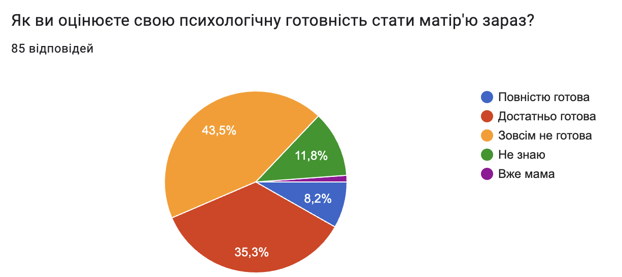
У цьому дослідженні пропонуємо зосередитись на таких факторах і їхньому впливі:
- Демографічні фактори (розгляд впливу віку, освіти, сімейного стану та наявності дітей на психологічну готовність жінок до материнства в умовах війни).
2. Соціально-психологічний вплив переїзду (оцінка того, як переїзд під час війни (всередині країни чи за кордон) впливає на психологічний стан жінок і їхнє бачення материнства).
3. Планування сімейного добробуту (виявлення потреб у підтримці жінок, що планують або переосмислюють материнство під час війни, для розробки програм соціальної допомоги та психологічної підтримки).
Насамперед перевіримо чи є взаємозв'язок між рівнем освіти та психологічною готовністю жінок стати матір'ю. Для цього використаємо хі-квадрат тест, аналізуючи дані з колонок «Який у вас рівень освіти?» та «Як ви оцінюєте свою психологічну готовність стати матір'ю зараз?». Створимо перехресну таблицю для цих двох змінних та застосуємо тест. Таким чином, за результатами хі-квадрат тесту:
Chi-square статистика: 16.4519
p-значення: 0.4219
Ступені свободи: 16
Отримане p-значення (0.4219) є значно вищим за загальноприйнятий поріг значимості (0.05). Це вказує на відсутність статистично значущого зв'язку між рівнем освіти та психологічною готовністю жінок до материнства у цьому наборі даних. Тобто, на основі даних, ми не можемо стверджувати, що у нашому дослідженні освіта жінок має значний вплив на їхню самооцінку готовності стати матір'ю.
Рис. 2.2.2
Кореляція між рівнем освіти та психологічною готовністю до материнства

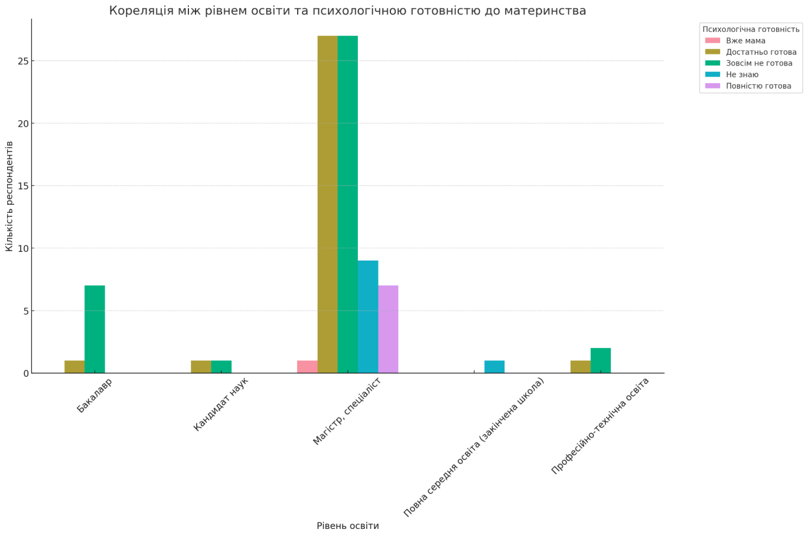
Наступним кроком є перевірка кореляції між питаннями «Де ви зараз проживаєте» та «Як ви оцінюєте свою психологічну готовність стати матір'ю зараз?». За результатами хі-квадрат тесту:
Chi-square статистика: 1.8301
p-значення: 0.7670
Ступені свободи: 4
Отримане p-значення (0.7670) значно перевищує загальноприйнятий поріг значимості (0.05), що свідчить про відсутність статистично значущого зв'язку між місцем проживання («В Україні» чи «За межами України») та психологічною готовністю жінок до материнства.
Для проведення компаративного аналізу можна порівняти різні групи респондентів на основі їхніх відповідей щодо переїзду. Наприклад, можна порівняти психологічну готовність до материнства між тими, хто переїхав всередині країни та тими, хто виїхав за кордон. Для цього ми можемо використати t-тест для незалежних вибірок.
Для проведення компаративного аналізу, такого як t-тест, важливо мати достатню кількість спостережень у кожній групі, а також варіативність відповідей. Ми можемо об'єднати деякі з відповідей на питання про переїзд у більш загальні категорії:
1. Не змінювала місце проживання: Включає усі відповіді «Не змінювала місце проживання».
2. Переїжджала всередині України: Включає відповіді «Переїжджала на іншу частину України, але повернулась туди де жила» та «Так, переїхала в іншу частину України і живу там».
3. Переїжджала за кордон: Включає відповіді «Виїжджала за кордон, але повернулась туди де жила», «На початок війни були за кордоном, і додому вже не поверталися», «Жила за кордоном на момент початку війни і не поверталась в Україну», «Виїхала за кордон і надалі там проживаю», «Переїхала в іншу частину України, а потім переїхала за кордон».
Для порівняння середніх значень між цими групами було використано t-тест для незалежних вибірок. T-тест було обрано через здатність цього методу порівнювати середні значення між двома групами. За результатами t-тесту: t-статистика: 0.1043; p-значення: 0.9258.
Ці результати вказують на відсутність статистично значущої різниці між групами жінок, які переїхали за кордон або здійснили комбінований переїзд, та тими, хто не змінював місце проживання або переїхав всередині країни, з точки зору їхньої психологічної готовності до материнства. Отримане високе p-значення (0.9258) свідчить про те, що будь-які виявлені різниці у психологічній готовності до материнства між цими групами можуть бути випадковими та не є результатом впливу переїзду.
Це може вказувати на те, що фактори, відмінні від географічного переміщення внаслідок війни, мають більший вплив на психологічну готовність жінок до материнства. Графік розкиду (boxplot) дозволяє візуально порівняти середні значення між групами та оцінити розкид даних.
Рис. 2.2.2
Порівняння готовності до материнства серед тих, хто переїжджав за кордон та інших респондентів
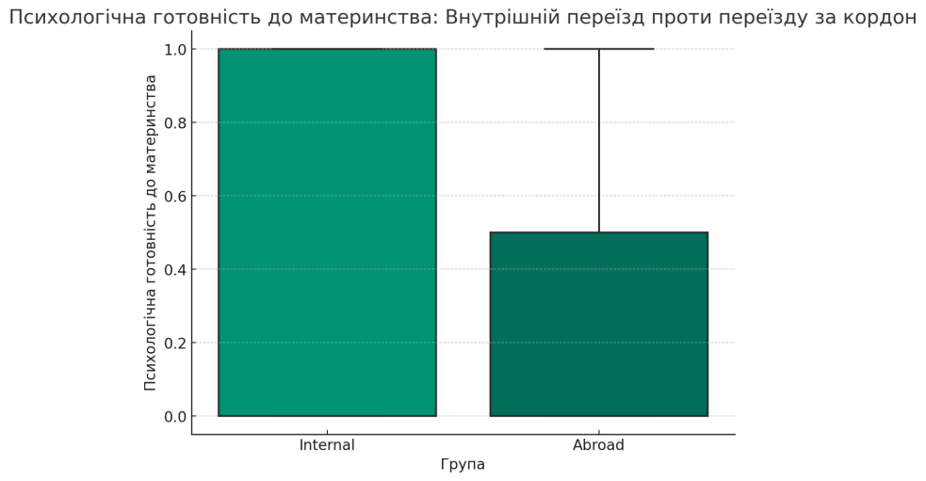
Кожен boxplot показує медіану (середня лінія всередині коробки), нижній та верхній квартилі (нижній та верхній краї коробки), а також «вуса», які вказують на варіативність даних за межами квартилів. Точки за межами «вусів» можуть вказувати на потенційні викиди або аномальні дані.
З графіка видно, що середні значення психологічної готовності до материнства є схожими в обох групах, що підтверджує результати t-тесту про відсутність статистично значущої різниці між цими групами.
У рамках дослідження було проведено кореляційний аналіз для визначення зв'язків між психологічною готовністю жінок до материнства та іншими ключовими змінними. Використання методу кореляції Спірмена дозволило аналізувати взаємозв’язки між категоріальними та порядковими змінними. Одним із найважливіших висновків стала помітна кореляція між бажанням народжувати дітей упродовж наступних трьох років та відчуттям психологічної готовності до материнства (коефіцієнт кореляції 0.4331). Це свідчить про те, що плани щодо розширення сім'ї тісно пов'язані з внутрішнім відчуттям готовності до материнства.
Ці висновки підкреслюють важливість врахування соціально-психологічних факторів при розгляді питань, пов'язаних з материнством, особливо в умовах соціально-економічної та політичної невизначеності. Результати відображені на тепловій карті кореляцій, де кожен квадрат представляє ступінь кореляції між двома змінними.
Рис. 2.2.3
Теплова карта кореляцій
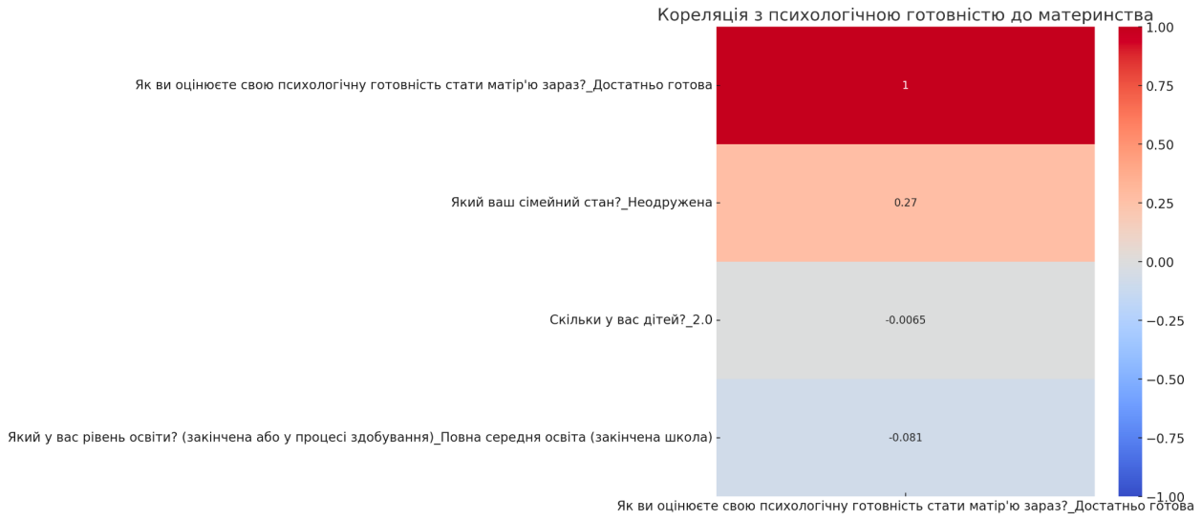

Додатково було виявлено, що психологічна готовність до материнства має взаємозв'язок із сімейним статусом. Зокрема, неодружені жінки та ті, що перебувають у стосунках без офіційного або громадянського підтвердження, мали вищу ймовірність відчувати себе психологічно готовими до материнства, ніж одружені жінки.
Цікавою є також негативна кореляція, яка була виявлена між відповіддю «Ні» на питання про плани народжувати дітей упродовж наступних трьох років та психологічною готовністю до материнства (-0.2992). Це може вказувати на існування певних бар'єрів або занепокоєнь, які перешкоджають респондентам відчувати себе готовими до материнства в найближчому майбутньому. Отже, результати кореляційного аналізу демонструють, що психологічна готовність до материнства тісно пов'язана з планами щодо народження дітей, сімейним статусом та відсутністю бажання мати дітей у найближчі роки.
Перед дослідженням ми мали гіпотезу, що жінки, які почуваються у небезпеці мають низьку психологічну готовність до материнства. Під час дослідження ми змогли це перевірити. Аналіз частоти відповідей на питання про почуття безпеки протягом останніх двох років показує наступне: зазвичай почуваюсь у безпеці (43); іноді відчуваю безпеку (26); рідко почуваюсь у безпеці (12); ніколи не почуваюсь у безпеці (4).
Рис. 2.2.4
Саморефлексія стосовно планування народження дітей
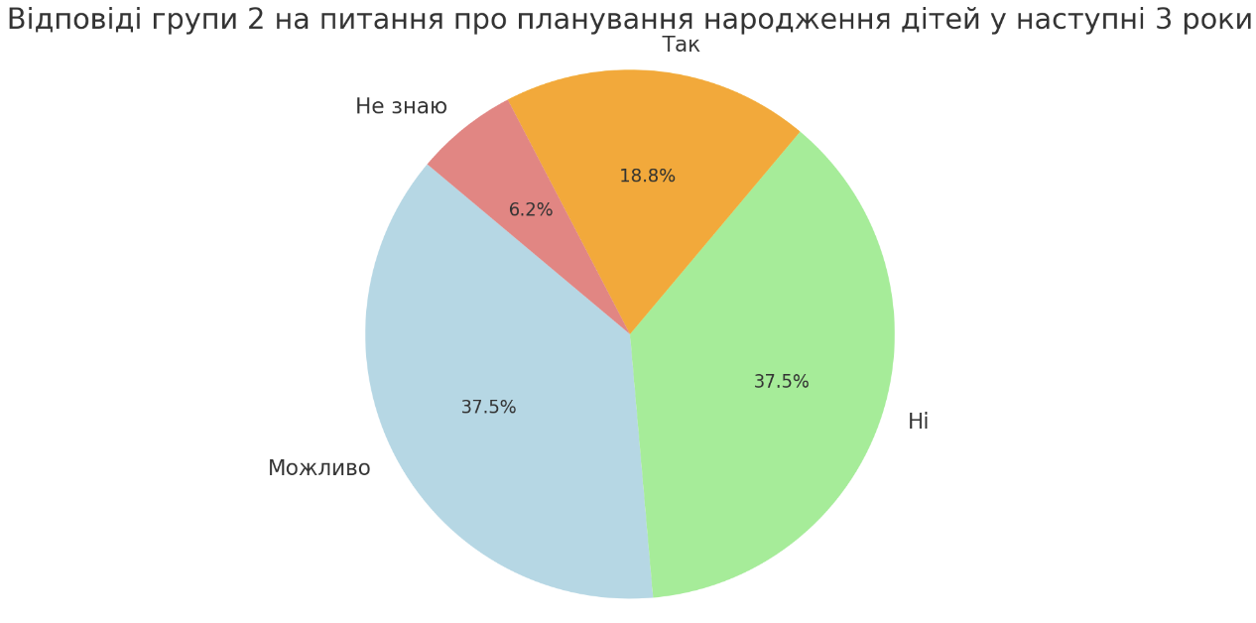
Згрупувавши людей, які відповіли «Рідко почуваюсь у безпеці» або «Ніколи не почуваюсь у безпеці», ми перевірили їхню відповідь на питання «Чи плануєте ви народжувати дітей упродовж наступних 3 років?». Ми отримали такі відповіді з цієї групи людей: можливо (6); ні (6); так (3); не знаю (1).
Таким чином, бачимо, що наша гіпотеза частково є правдивою, адже лише 18,8% людей з цієї групи дають ствердну відповідь на питання про планування народити дитину упродовж наступних 3 років. Заслуговує на увагу аналіз відповідей учасниць на твердження про вплив війни на можливість бути хорошою матірʼю.
Рис. 2.2.5
Результати ставлення до впливу війни на можливість бути хорошою матірʼю
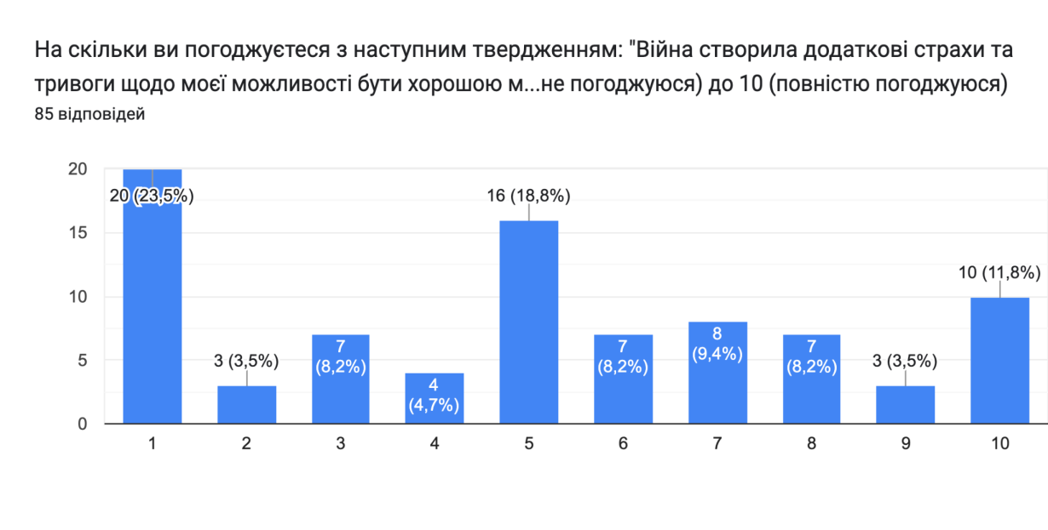
Статистичний аналіз відповідей на питання про ступінь згоди з твердженням, що війна створила додаткові страхи та тривоги щодо можливості бути хорошою матір'ю, показує наступне:
- Середнє значення: 4.99. Це вказує, що в середньому респонденти мають помірну згоду з цим твердженням.
- Медіана: 5. Медіанне значення 5 свідчить про помірний рівень згоди серед респондентів.
- Стандартне відхилення: 3.05. Це показує, що існує досить значна розбіжність у відповідях.
Статистичний аналіз відповідей на питання про ступінь згоди з твердженням, що цінності та погляди на материнство змінилися після початку повномасштабної війни, показує наступне:
- Середнє значення: 5.05. Це вказує на помірний рівень згоди серед респондентів.
- Медіана: 5. Медіанне значення також 5, що вказує на відсутність сильно вираженої тенденції.
- Стандартне відхилення: 3.09. Це показує значну різноманітність у відповідях.
Рис. 2.2.6
Результати ставлення до впливу війни на зміну цінностей
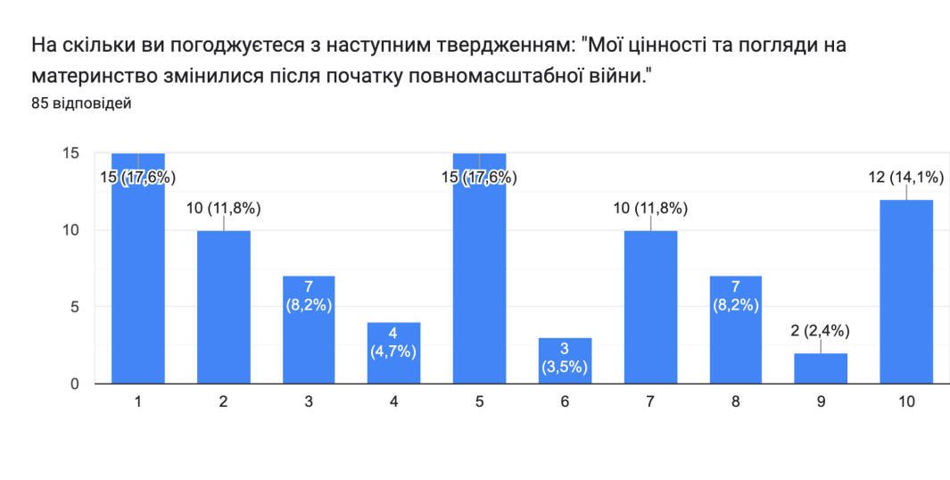
Ці результати відображають, що відповіді розподілені досить рівномірно по всій шкалі, з незначною перевагою помірної згоди (оцінки 5). Однак, велика різноманітність відповідей вказує на те, що думки респондентів значно різняться щодо того, наскільки війна вплинула на їхні погляди та цінності, пов'язані з материнством.
Статистичний аналіз відповідей на питання «Мене турбує те, як війна може вплинути на розвиток моєї майбутньої дитини» показує наступне:
Кількість відповідей: 85
Середнє значення: 7.89
Стандартне відхилення: 2.48
Мінімальне значення: 1
25-й перцентиль: 7
Медіана (50-й перцентиль): 9
75-й перцентиль: 10
Максимальне значення: 10
Ці результати вказують на високий рівень турботи серед респондентів щодо потенційного впливу війни на розвиток їхніх майбутніх дітей. Значна кількість респондентів висловлює високу ступінь турботи (середнє значення 7.89 на шкалі від 1 до 10). Значення медіани та 75-го перцентиля, що дорівнюють 9 та 10 відповідно, свідчать про те, що більшість респондентів дійсно дуже турбуються про вплив війни на розвиток їхніх майбутніх дітей. ​​З цього можемо зробити висновок про необхідність розробки психоедукаційних тренінгів та програм підтримки для вагітних і матерів стосовно виховання дітей під час війни.
Рис. 2.2.7
Результати ставлення до впливу війни на розвиток дитини
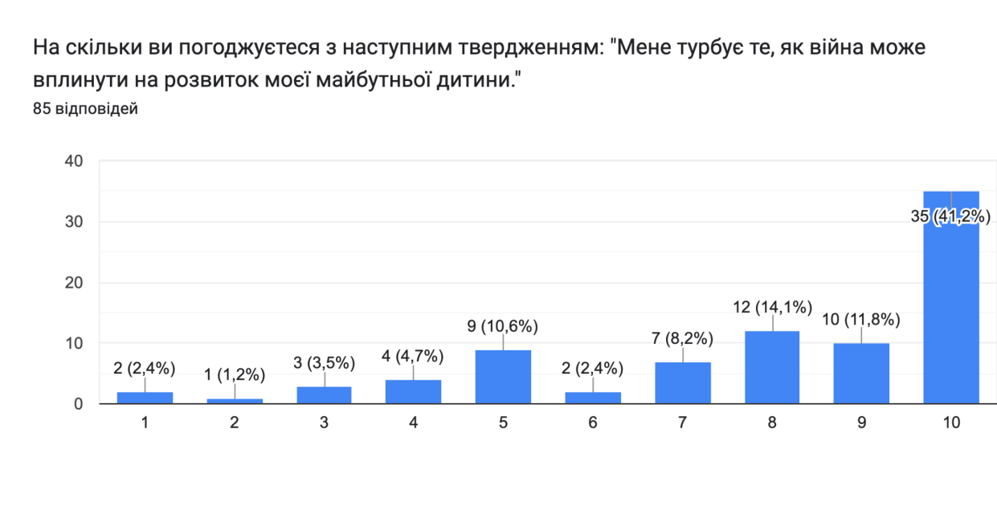
У процесі аналізу даних, що були надані, з'ясувалося, що вони не містять безпосередньої інформації про соціально-економічні умови учасників, пов'язані з військовими діями, такі як відомості про роботу, дохід або інші економічні показники. Проте, маючи дані про ставлення респондентів до потенційного впливу війни на розвиток їхніх майбутніх дітей, ми маємо змогу використовувати ці відомості як індикатор впливу воєнних умов на їхні рішення щодо материнства.
Таким чином, основою для аналізу слугує наступне. Вплив воєнних умов на рішення про материнство залежить від оцінки рівня занепокоєння учасників дослідження стосовно впливу війни на розвиток їхніх майбутніх дітей, яка може віддзеркалювати вплив війни на рішення про материнство.
Було виконано кореляційний аналіз між вказаними оцінками та інформацією про сімейний стан й наявність дітей у респондентів. Це дозволило нам виявити, чи існує зв'язок між занепокоєнням про вплив війни на майбутніх дітей та рішеннями про материнство. Результати кореляційного аналізу вказують на відсутність статистично значущого зв'язку між рівнем турботи про вплив війни на майбутніх дітей та рішеннями щодо материнства: коефіцієнт кореляції складає лише -0.026, а високе p-значення (0.812) підтверджує, що виявлені кореляції можуть бути випадковими.
Отже, ми можемо зробити висновок, що у даній вибірці турбота про вплив війни на майбутніх дітей не є вагомим фактором, що визначає рішення про материнство. Це вказує на те, що інші аспекти, наприклад, сімейний стан респондентів, можуть мати більш важливе значення у цьому контексті.
У контексті проведеного аналізу виявлено, що існує помірний позитивний кореляційний зв'язок між зміною цінностей і поглядів на материнство у відповідь на воєнні події та виникненням страхів та тривог стосовно можливості бути хорошою матір'ю. Конкретніше, кореляційний коефіцієнт між цими аспектами складає близько 0.48, що свідчить про наявність помірного зв'язку.
Дані відповіді учасників опитування, відображені на графіку, демонструють тенденцію до зростання рівня страхів і тривог щодо материнства з підвищенням ступеня зміни їхніх цінностей та поглядів на материнство в умовах війни. Це може вказувати на те, що жінки, які сильніше відчувають вплив війни на свої погляди, також більш схильні переживати страх і тривогу щодо своїх материнських здібностей.
Втім, слід підкреслити, що кореляція не є доказом причинно-наслідкового зв'язку, а лише вказує на наявність певної взаємозв'язаності між вказаними змінними. Зв'язок між змінами в цінностях і поглядах на материнство та появою страхів і тривог щодо материнства в умовах війни вимагає більш глибокого аналізу та додаткових досліджень для визначення можливих причинно-наслідкових відносин.

Рис. 2.2.8
Кореляція між зміною цінностей та тривогами
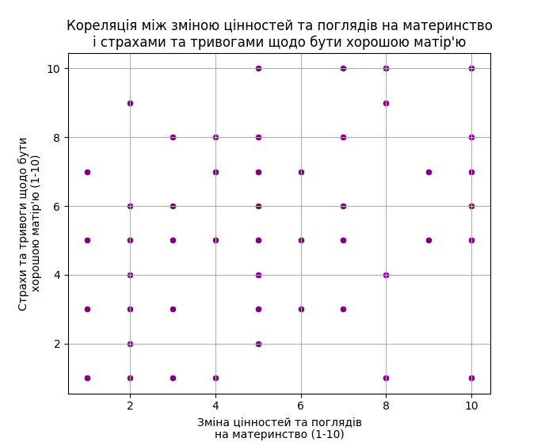
З метою дослідження кореляції між емоційним станом жінок та їх готовністю до материнства в умовах війни, було вирішено аналізувати наступні параметри:
Емоційний стан:
- Оцінювання відчуття безпеки протягом останніх двох років.
- Специфічні емоції, з якими учасники бажають впоратись краще. Відповіді включають різноманітні емоційні стани, такі як тривога, страх, почуття провини, самотність, відчуття втрати та жалю.
Готовність до материнства:
- Наявність дітей (Так/Ні/Вагітна).
- Зміни в цінностях та поглядах на материнство після початку війни, оцінені за шкалою від 1 до 10.
Для аналізу зв'язку між цими параметрами були вибрані такі методи:
- Кореляційний аналіз між зміною поглядів на материнство та емоційним станом, щоб визначити, чи існує статистично значущий зв'язок.
- Груповий аналіз для порівняння готовності до материнства серед різних емоційних станів.
Рис. 2.2.9
Порівняння готовності до материнства та рівнем почуття тривоги
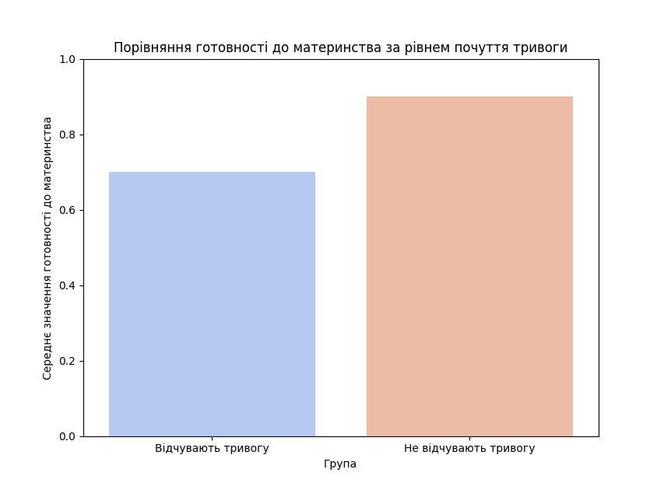
Попередній кореляційний аналіз виявив, що найбільш виражена негативна кореляція існує між тривогою та готовністю до материнства (коефіцієнт кореляції -0.245, p-значення 0.024), свідчачи про зменшення готовності до материнства зі зростанням рівня тривоги. Натомість, кореляції з іншими емоціями були слабкішими та не досягали статистичної значущості.
Дескриптивний аналіз
Цікавими є результати відповідей на питання про «Які ваші фертильні рішення зараз?» 30% респондентів відповіли, що не користується контрацептивами, при чому вони не планують вагітність. З цього можна зробити висновок про необхідність психоедукації стосовно методів контрацепції для пар, які не планують вагітніти. Також заслуговує на увагу відповіді респондентів на питання «Чи змінили ви ставлення до всиновлення дитини з часів повномасштабної війни?» Як бачимо, 42,4% респондентів не планують всиновлюти дитину і 22,4% не думають рпо це під час війни.
Зважаючи на велику кількість дітей, які залишились без батьків через війну, на нашу думку було б доцільно створювати психоедукаційні матеріали про розширення поняття материнства. Гіпотезою є думка, що жінка може трактувати материнство лише, як процес виховання, турботи, любові саме до дитини, яку вона народила. На нашу думку, доцільно розширювати знання про цю тему, розширюючи поняття материнства для сприйняття.
Рис. 2.2.10
Ставлення до всиновлення дитини
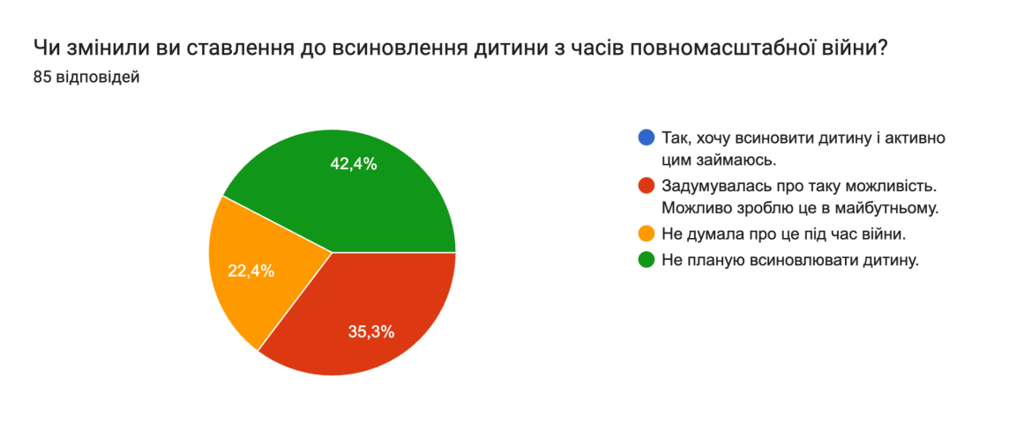
У відповідь на питання «Чого вам найбільше не вистачає для того, щоб почуватися психологічно готовою до материнства?» 66 респондентів, а це 77,6% усіх, вказали основню причиною «відчуття стабільності та безпеки». Зважаючи на факт неможливості респондентів прямо вплинути на такі некотрольовані речі, як тривалість війни та її перебіг, доречним може бути розвиток навичок прийняття невідомості та планування в умовах невизначеності. Для цього можна створювати просвітницькі матеріали, що використовують техніки з ACT терапії (терапії прийняття та відповідальності) та КПТ (когнітивно-поведінкова терапія).
Заслуговує на увагу результат аналізу відповідей респондентів стосовно ступеня згоди з твердженням «Мене б надихнула можливість поділитися своїм досвідом та почути досвід інших жінок про вагітність та планування під час війни.» Загалом 50 учасниць з 85 обрали відповіді у діапазоні від 5 до 10 на питання про надихання можливістю поділитися досвідом про вагітність та планування під час війни. Це означає, що більшість учасниць (більше, ніж половина) вибрали відповіді, що відображають високий ступінь зацікавлення у комунікації з іншими жінками стосовно переживання досвіду вагітності та материнства. З цього можна зробити висновок у доцільності проведення онлайн та офлайн терапевтичних зустрічей, шкіл батьківства та створення груп підтримки для тих, хто планує вагітність та жінок у перинатальному періоді.
Рис. 2.2.11
Ставлення до груп підтримки
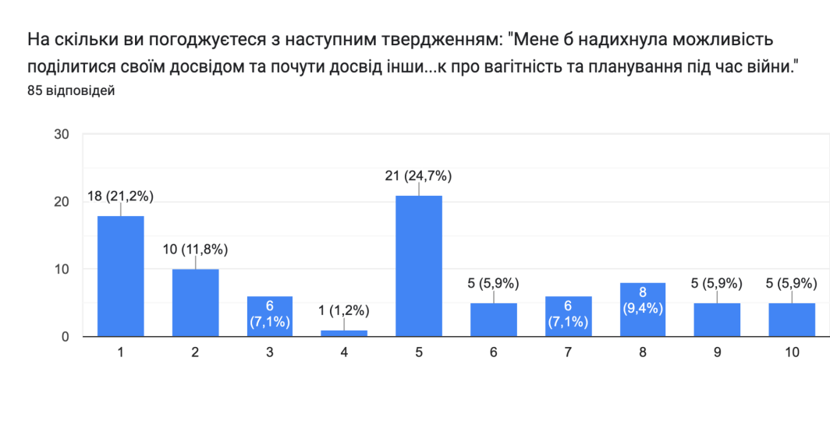
Цікавою також є відповідь учасниць стосовно необхідності включення психологічною підтримки у перелік безкоштовних державних послуг для вагітних. Такі результати можуть свідчити про доцільність пошуку грантів та зміни системи медичного супроводу вагітних з нахилом на створення робочих місця для психологів та налаштовування системи психологічного консультування для вагітних жінок та тих, хто планує вагітність.
Рис. 2.2.12
Ставлення до включення психологічної підтримки у перелік державних послуг
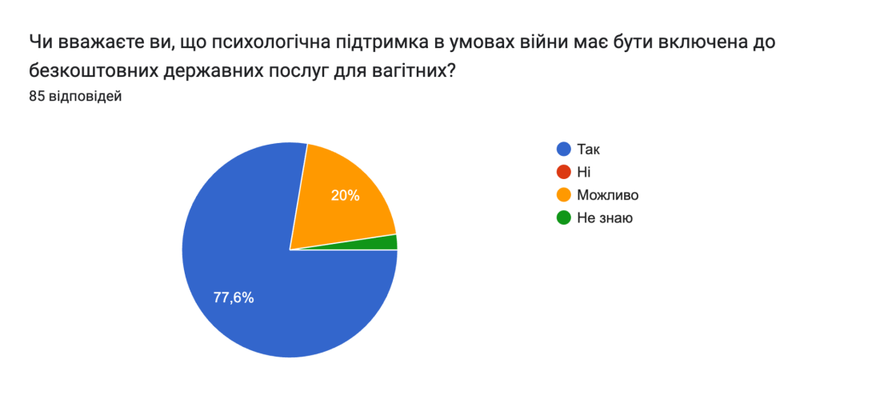
Не менш важливими є й результати стосовно вживання заспокійливих засобів. Як бачимо, 7 учасниць (8.2% респондентів) обрали варіант «Вживаю кожного разу, коли відчуваю тривогу та неспокій.»
Рис. 2.2.13
Результати ставлення до прийому заспокійливих засобів
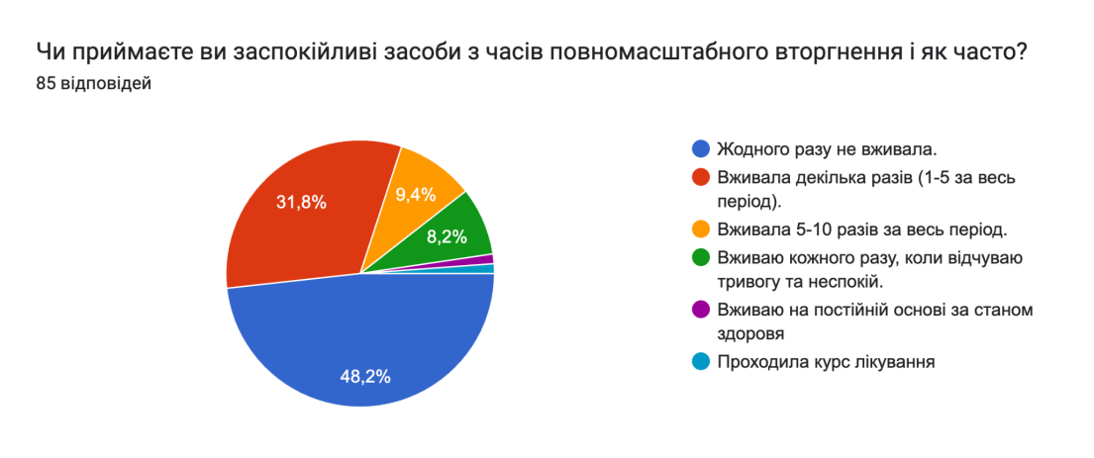
Це може бути важливим сигналом для створення просвітницьких матеріалів про коректні варіанти вживання заспокійливих засобів, їхню дію та вплив на фізичний та психічний стан людини. Також з досідження можна зробити висновок про корисність поширення інформації про практику усвідомленості та навички резилієнтності, переваги ведення щоденнику.
Також було б доцільно створити психоедукаційні матеріали, які допомагають жінкам розвивати емоційний інтелект, а саме помічати та називати емоції та почуття, які вони відчувають. Ось до прикладу візуалізація графіку, що презентує емоції та почуття, з якими учасниці вказали, що їм найскладніше справлятися. Кожна смужка на графіку відображає частоту вказування певної емоції чи почуття серед учасниць.
Чим вища смужка, тим більша кількість учасниць вказала на цю конкретну емоцію чи почуття як складну для справляння з нею. Як бачимо, серед емоцій та почуттів з якими респондентам найскладніше впоратись: тривога, страх невідомості, страх, гнів, злість та відчуття провини. Результати можна побачити на Рис. 2.2.14.

Рис. 2.2.14
Перелік емоцій та почуттів, з якими найскладніше впоратись
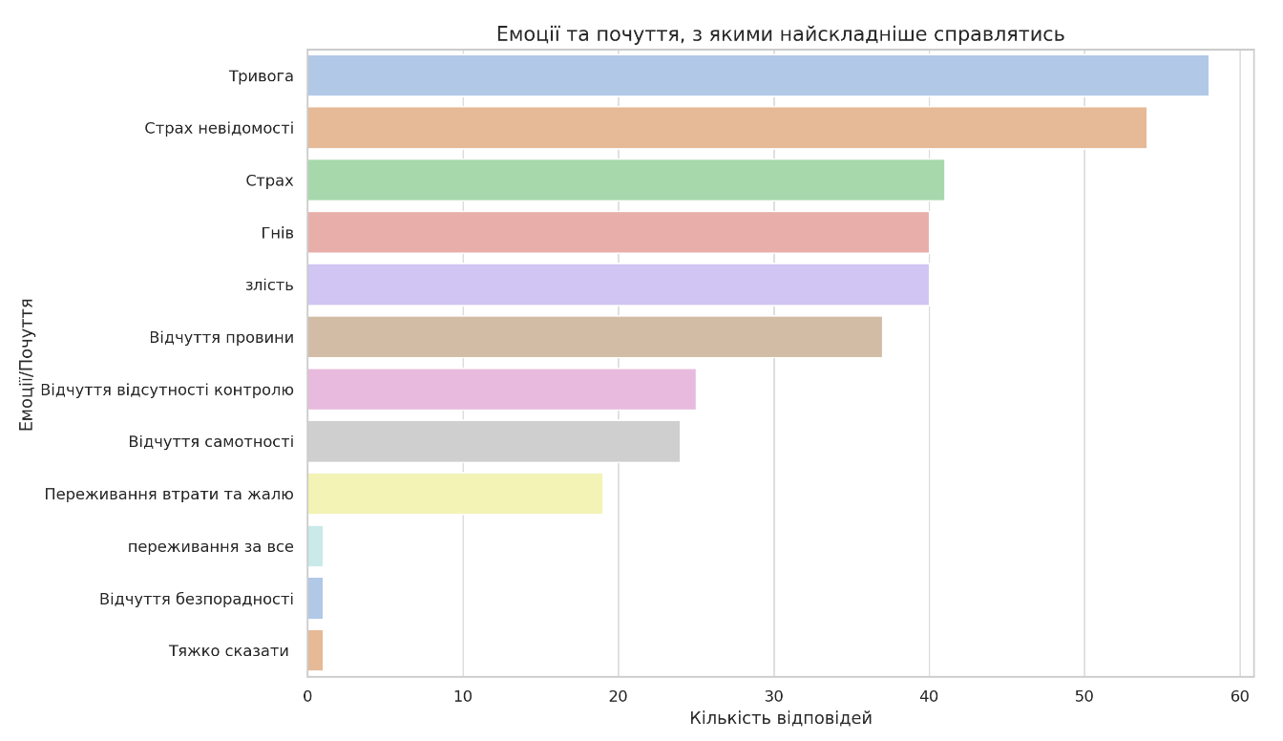

Висновки до розділу 2
Аналіз наявних методик та опитувальників для визначення психологічної готовності до материнства показав, що існують різноманітні підходи до цього питання. Опитувальник материнського ставлення В. В. Волкової та малюнковий тест «Я і моя дитина» Г. Г. Філіпової зосереджуються на емоційному, когнітивному та поведінковому ставленні до дитини. Вони допомагають ідентифікувати можливі проблеми у відносинах між матір’ю та дитиною. Також використовуються інші методи, як-от «Батьківський твір» О. А. Карабанової, який досліджує внутрішній світ батьків та їхнє ставлення до дитини.
На міжнародному рівні використовуються такі інструменти, як MAAS (Материнська шкала антенатальної прихильності ) та PAI (Prenatal Attachment Inventory), для оцінки емоційного зв'язку вагітної жінки з ненародженою дитиною, які важливі для забезпечення психологічного благополуччя матері та дитини. Тим не менше, у процесі пошуку не знайдено опитувальників та шкал, які зосереджені саме на вивченні психологічної готовності жінок до материнства в умовах війни.
На основі аналізу було вирішено створити власний опитувальник, який був розроблений за допомогою Google Форм. Опитування включало різні типи питань та забезпечило збір даних від 85 учасниць. Аналіз даних використовував кількісні та якісні методи, що дозволило отримати глибоке розуміння впливу війни на психологічну готовність жінок до материнства. Однак, слід враховувати потенційні обмеження таких методів, як вибірковість учасників та самооцінювання.
Аналіз результатів нашого дослідження дозволив зробити наступні висновки. Плани щодо розширення сім'ї тісно пов'язані з внутрішнім відчуттям готовності до материнства. Жінки, які перебувають у декретній відпустці, зазвичай вважають себе менш готовими до наступного материнства у порівнянні з жінками інших професійних груп. Немає статистично значущого зв'язку між місцем проживання жінки (вимушеним переселенням) та рівнем її психологічної готовності до материнства.
Перед дослідженням ми мали гіпотезу, що жінки, які почуваються у небезпеці, мають низьку психологічну готовність до материнства. Гіпотеза виявилась частково правдивою. Також підтверджено, що жінки, які сильніше відчувають вплив війни на свої погляди, більш схильні переживати страх і тривогу щодо своїх материнських здібностей.
Результати опитування вказують на високий рівень турботи серед респондентів щодо потенційного впливу війни на розвиток їхніх майбутніх дітей. Це є основою для необхідності розробки психоедукаційних тренінгів та програм підтримки для вагітних і матерів стосовно виховання дітей під час війни. Крім того, основною причиною відсутності психологічної готовності до материнства для більшості учасниць є недостатнє відчуття стабільності та безпеки. Це вказує на необхідність розвитку навичок прийняття невідомості та планування в умовах невизначеності.
Значний інтерес учасниць до обміну досвідом щодо вагітності та материнства під час війни свідчить про важливість організації терапевтичних зустрічей, шкіл батьківства та груп підтримки. Результати також вказують на потребу включення психологічної підтримки у перелік безкоштовних державних послуг психологічного супроводу для вагітних, що може вимагати пошуку грантів та зміни в системі медичного супроводу вагітності. Серед можливих тем для просвітництва та психоедукації також є: питання доцільності вживання заспокійливих засобів; використання контрацепції; вплив усвідомленості та резилієнтності на психічний стан; використання психологічних технік для роботи з тривогою, гнівом, страхами та відчуттям провини.

РОЗДІЛ 3

ПСИХОЛОГІЧНИЙ СУПРОВІД ОСОБИСТОЇ ГОТОВНОСТІ ЖІНОК ДО МАТЕРИНСТВА В УМОВАХ ВІЙНИ

3.1 Групи психологічної підтримки жінок в умовах війни
Створення груп підтримки для жінок у воєнних умовах є вкрай необхідним з кількох причин. Перш за все, війна та конфлікти створюють високий рівень стресу та невизначеності, які можуть негативно впливати на психологічний стан та емоційний добробут жінок, особливо вагітних та тих, хто планує материнство. Групи підтримки забезпечують безпечне та підтримуюче середовище, де жінки можуть ділитися своїми переживаннями, отримувати емоційну підтримку та вивчати адаптивні стратегії впорядкування зі стресом.
Також, ці групи відіграють ключову роль у зменшенні відчуття ізоляції та самотності, які часто супроводжують жінок у конфліктних зонах. Вони надають можливість для зустрічей з іншими жінками, які переживають схожі виклики, що сприяє формуванню спільноти та соціальної підтримки. Групи підтримки можуть виступати як платформа для надання важливої інформації, включаючи знання про репродуктивне здоров'я, стратегії самодопомоги та доступ до медичних та соціальних послуг.
Крім того, групи підтримки можуть відігравати значну роль у психологічній адаптації жінок до викликів, що виникають у воєнних умовах. За допомогою групових обговорень, тренінгів та майстер-класів, жінки навчаються стратегій впорядкування емоційного стресу, управління тривогою, та пошуку конструктивних способів вирішення проблем. Такий підхід не тільки сприяє підвищенню рівня особистісного добробуту, але й посилює здатність жінок до відновлення після травматичних подій.
Нарешті, групи підтримки відіграють важливу роль у виявленні та адресації глибших психологічних проблем, таких як посттравматичний стресовий розлад (ПТСР), депресія та тривожність, які можуть виникати внаслідок пережитого насильства та стресу війни. В цілому, наявність груп підтримки є ключовим фактором у забезпеченні комплексної підтримки жінок в умовах війни та сприяє їхньому психологічному добробуту та готовності до материнства.
Аудиторією груп підтримки можуть бути різні категорії людей:
- вагітні жінки;
- жінки з дітьми до 3 років;
- жінки, які планують вагітність;
- жінки, які лікуються від безпліддя;
- жінки, які планують усиновлення.
Кожна з цих груп буде мати свої особливості. Тим не менше, групи підтримки під час війни можуть мати спільні цілі та завдання. Вони повинні бути спрямовані на всебічне підвищення якості життя жінок в умовах війни, забезпечення їх фізичного, емоційного та психологічного добробуту.
Завдання груп підтримки
Забезпечення емоційної підтримки (організація безпечного та підтримуючого середовища, де жінки можуть вільно обговорювати свої переживання, страхи та тривоги, пов'язані з життям та материнством у воєнних умовах).
- Просвітництво (інформування про важливі аспекти догляду за здоров'ям під час вагітності і материнства).
- Розвиток адаптаційних стратегій (допомога в розробці стратегій адаптації до воєнних умов, управління стресом та підтримка позитивного мислення).
- Підтримка соціальних зв'язків (створення мережі соціальної підтримки серед різних груп жінок, яка сприяє обміну досвідом, взаємодопомозі та взаєморозумінню).
- Робота з психологічними труднощами (виявлення та робота з психологічними проблемами, такими як депресія, тривожність, накопичення негативних думок, стрес).
- Формування резилієнтності та впевненості (розвиток стійкості та впевненості в собі, що допоможе жінкам ефективно впоратися з викликами материнства під час та після війни).
ГКПТ для вагітних та жінок, які планують материнство
Як пише Ingrid Söchtig, будь-яка терапія стає ефективнішою, коли виконуються три умови: міцний зв'язок між клієнтом і терапевтом або сильний груповий процес, чіткі та узгоджені цілі терапії між клієнтом та терапевтом, а також гарне розуміння клієнтом завдань, які будуть у фокусі терапії для досягнення цих цілей. Групова когнітивно-поведінкова терапія (ГКПТ) пропонує унікальну можливість створити міцний зв'язок у групі або групову динаміку, розвивати навички, і навіть посилити стандартні процедури КПТ через груповий формат. Ці процедури включають перегляд домашнього завдання, завдання під час сесії, такі як експозиція та тестування думок, і встановлення нового домашнього завдання [72, с.17].
Групи мають потенціал надавати учасникам відчуття приналежності, що допомагає протидіяти соціальній ізоляції та поширеному відчуттю стигматизації або маргіналізації в суспільстві. Іноді відбувається значне поліпшення соціальної впевненості, навіть якщо більшість груп КПТ не зосереджуються на самооцінці. Авторка пише, що разом з іншими терапевтами часто спостерігає, як клієнти продовжують зустрічатися за кавою, на прогулянках чи навіть на одноденних поїздках після закінчення групи. Це підтверджує думку про те, наскільки важливо для людей мати відчуття перебування в "одному човні".
Основним компонентом КПТ є акцент на вивченні адаптивних навичок впоратися з проблемами шляхом залучення до різноманітних поведінкових і когнітивних завдань. Цей фокус на вивченні нових навичок та заміні менш корисних може бути найважливішою причиною проведення КПТ у групах. Груповий формат дозволяє клієнтам вчитися не лише разом з фасилітаторами, а й один від одного. Група пропонує унікальну можливість для отримання та надання конструктивного зворотного зв'язку. Концепція КПТ сократичного діалогу або керованого відкриття також набуває нового значення у груповому середовищі.
"Кероване відкриття" в КПТ означає, що терапевти не пропонують швидких відповідей або рішень, а залучають клієнта до серії питань, щоб виявити важливу інформацію за межами поточної усвідомленості клієнта. Терапевт слухає, рефлексує та підсумовує. Через цей процес клієнти приходять до нового способу розуміння своїх проблем. Оскільки вони досягли альтернативного погляду через власне міркування, їх нове розуміння здається більш переконливим. У ГКПТ групові терапевти заохочують членів групи пропонувати один одному цей вид підтримуючого запитання [72, с. 18].
Як відомо, КПТ індивідуального підходу показала хороші результати для матерів, які мають депресію. Беручи до уваги те, що відсутність соціальної підтримки є одним з факторів ризику перинатальної депресії, не дивно, що ГКПТ є ефективним для таких жінок. Груповий формат не лише ламає соціальну ізоляцію. Він також дає можливість нормалізації почуттів та хвилювань. Окрім того, завдяки ГКПТ жінки можуть отримувати поради та підказки від інших матерів. Як стверджує авторка, матері без депресії також отримують користь від відвідин регулярних груп підтримки [72, с.146].
Ось приклад моделі ГКПТ для перинатальної депресії, кожна з яких зосереджується на ключових аспектах і навичках:
Сесія 1: Вступ до моделі ГКПТ та ознайомлення з перинатальною депресією.
Сесія 2: Фактори ризику та з'ясування зв'язків.
Сесія 3: Введення в КПТ та встановлення цілей (важливість NEST-S (харчування, фізичні вправи, сон і відпочинок, час для себе та підтримка).
Сесія 4: П'ять аспектів нашого життєвого досвіду та встановлення цілей за межами NEST-S.
Сесія 5: Ідентифікація настрою, ситуацій та "гарячих" думок.
Сесія 6: Визначення та розуміння наших автоматичних і "гарячих" думок.
Сесія 7: Збір доказів.
Сесія 8: Балансування.
Сесія 9: Ефективне розв'язання проблем.
Сесія 10: Профілактика рецидиву.
Клініцисти також виявляють, що позитивний результат має інтерперсональний компонент, а саме запрошення партнерів на окремі сесії. Часто жінки, які беруть участь у групі, просять про додаткові стратегії для того, щоб знаходити зв'язок та спілкуватися зі своїми партнерами. У такому випадку корисною можу бути інтерперсональна терапія (ІПТ). ІПТ — це короткотермінова форма терапії, яка безпосередньо займається природою та якістю людських стосунків.
Жінки, які стали матерями недавно, часто відчувають, що не отримують тієї підтримки, яка їм особливо потрібна, а новоспечені батьки схильні відчувати себе емоційно знехтуваними, виключеними з інтенсивно інтимного зв'язку матері та дитини. Партнери часто намагаються зрозуміти, як вони можуть надати правильний тип допомоги. Таким чином бачимо, що в обох партнерів є виклики у спілкуванні. Недавні систематичні огляди також заохочують клініцистів експериментувати з інтеграцією ІПТ та КПТ.
Особливості груп підтримки для жінок в умовах війни
Особливості груп підтримки для жінок в умовах війни включають ряд специфічних аспектів, які враховують унікальні потреби та виклики, з якими стикаються жінки в таких умовах. Ось деякі з них:
- Клінічна діагностика
Перед вступом у групу доцільно проводити діагностику чи клінічне інтервʼювання для діагностування психічних розладів, визначення основних цілей та мотивації жінки щодо участі у групі. За потреби, психолог може перескеровувати жінок до психіатра для додаткової діагностики чи інших спеціалістів.
- Підхід орієнтований на вразливість групи
Психолог має з уважністю ставитись до особливостей стану та пережитого досвіду учасниць. В умовах війни серед учасниць можуть бути ті, хто пережив психотравмівні події (сцени насильства і тд), проживав на окупованій території, мав досвід статусу біженця, зазнав втрати близьких, вимушеного переміщення та інших специфічних для війни переживань.
- Ресурсно-орієнтований підхід
У групах підтримки особлива увага має приділятися розвитку та підсиленню внутрішніх ресурсів жінок. Це може включати розвиток навичок стрес-менеджменту, підвищення рівня резилієнтності та здатності до самодопомоги. Заохочується робота над відновленням віри у власні сили та здатність впоратися з труднощами.
- Взаємопідтримуюча атмосфера
Важливим аспектом є створення динамічної атмосфери в групі. Це досягається через активізацію групової взаємодії, обмін досвідом, рольові ігри, дискусії та спільні вправи. Необхідним є створення безпечного, конфіденційного середовища, де жінки можуть вільно висловлювати свої думки та емоції без страху засудження чи відторгнення. Таке середовище може сприяти не тільки психологічному, але й соціальному відновленню учасниць.
- Психоедукація про травми
Важливим є створення безпечного та підтримуючого середовища, де учасниці можуть обговорювати свої травматичні переживання без ризику ретравматизації. Використання технік, які допомагають знизити травматичний стрес та підвищують адаптивність учасниць, є ключовим.
- Емоційна регуляція та розвиток навичок спілкування
Особлива увага має приділятись розвитку навичок ефективного спілкування та емоційного регулювання. Це включає вміння висловлювати свої почуття, вчасно визначати та реагувати на емоційний дискомфорт, а також вивчення конструктивних способів вирішення конфліктів.
- Створення мережі соціальної підтримки
Групи підтримки в умовах війни також зосереджуються на створенні та підтримці соціальної мережі. Це означає, що учасниці мають можливість не тільки отримувати підтримку від фахівців, але й створювати стійкі зв'язки між собою, що може слугувати додатковим ресурсом підтримки після завершення участі в групі. Групи можуть забезпечувати не тільки емоційну підтримку, але й практичну допомогу (інформація про легкий доступ до основних послуг, поради щодо ведення домогосподарства чи бізнесу в умовах війни, підтримка у вихованні дітей тощо).
Таким чином, бачимо, що групи підтримки для жінок в умовах війни відіграють критично важливу роль у забезпеченні їхнього психологічного добробуту та соціальної адаптації. Вони створюють безпечне середовище для обговорення емоційних та психологічних викликів. Також зменшують відчуття ізоляції, сприяють формуванню сильних соціальних зв'язків та надають важливу інформацію про здоров'я та доступні послуги.

3.2 Засоби стабілізації емоційного стану в умовах війни
Найпершими засобами стабілізації емоційного стану є використання технік дихання. Варіантом стабілізації є діафрагмальне дихання. У людей, які відчувають стрес та тривогу чи переживають панічні атаки, дихання може бути швидшим та глибшим, ніж у звичайному стані. Під час такої гіпервентиляції, людина отримує більше кисню, ніж організму потрібно. Це призводить до зниження рівня вуглекислого газу у крові та може викликати неприємні, але нешкідливі фізичні симптоми: легке запаморочення, сухість у роті, втома, оніміння або поколювання, задишка. Фізичні зміни під час вагітності також можуть призвести до грудного дихання та гіпервентиляції.
Діафрагмальне дихання нейтралізує неприємні ефекти грудного дихання та гіпервентиляції, сприяючи стану спокою та добробуту. Щоб практикувати діафрагмальне дихання, особа має виконувати наступні кроки:
- Розташуйтеся зручно сидячи чи лежачи. Якщо вам незручно лежати, оберіть позу на лівому боці або напівлежачу позу.
- Розслабте напружені м'язи.
- Сконцентруйтеся на диханні, роблячи кілька глибоких, повільних вдихів через ніс.
- Покладіть одну руку на груди, а іншу на живіт вище пупка.
- Спробуйте перемістити дихання з грудей у живіт, забезпечуючи розслаблене розширення та скорочення живота з кожним вдихом.
- Коли почнете дихати діафрагмою, уповільніть дихання, рахуючи до трьох під час вдиху та видиху.
- Продовжуйте дихати таким чином приблизно десять хвилин, рахуючи до трьох під час кожного вдиху та видиху.
- Зосередьтеся на відчуттях розслаблення від глибокого дихання та насолоджуйтеся.
Для того, щоб особа помічала прогрес, можна вести щоденник чи нотатки наступного плану:
Таблиця 3.2.1
Запис практики навичок розслаблення
Дата практики | Наскільки розслабленою я почувалась перед практикою (від 0 до 100) | Наскільки розслабленою я почувалась після практики (від 0 до 100)
Одним з варіантів є техніка дихання «квадрат». Вона включає чотири основних кроки, кожен із яких триває однаковий час: вдих, затримка дихання, видих, пауза. Кожен з цих етапів має тривати рівну кількість часу (наприклад, 4 секунди). Для кращого ефекту цикл потрібно повторити декілька разів.
Ще однією технікою стабілізації стану людини є практикування прогресивної м'язової релаксації за Джейкобсоном. Відповідно до ідеї цієї техніки, неможливо бути розслабленим та напруженим водночас. Саме тому за допомогою техніки м'язової релаксації можна досягнути стану глибокого розслаблення, щоб позбутись відчуття напруги, тривоги та стресу.
Перед проходженням техніки проскануйте тіло ментально, щоб помітити напружені місця та поставте галочки навпроти відповідних зон тіла у табличці.
Таблиця 3.2.2
Сканер напружених зон тіла
- руки | - шия | - груди | - спина
- ноги | - обличчя | - плечі | - губи
Кожен з наступних кроків містить поступове напруження, а потім розслаблення м'язів. На кожному кроці потрібне спершу напружити групу м'язів на 10 секунд, а потім розслабити цю групу м'язів на 20 секунд. Після розслаблення групи м'язів зберігайте її розслабленою до кінця техніки.
- Почніть із однієї групи м'язів, наприклад, рук. Напружте м'язи, утримуючи напруження протягом приблизно 10 секунд.
- Розслабте цю групу м'язів і відчуйте, як вони стають вільними та розслабленими. Утримуйте цей стан протягом 20 секунд.
- Перейдіть до наступної групи м'язів і повторіть процес. Продовжуйте цю техніку на всі групи м'язів від голови до п'ят.
- Звертайте увагу на відчуття в кожній групі м'язів після їх розслаблення. Це допоможе вам краще розуміти своє тіло та відчувати, коли ви напружені в майбутньому.
- Практикуйте цю техніку регулярно, щоб освоїти навички розслаблення та поліпшити свою здатність керувати стресом.
- Поступова м'язова релаксація може бути особливо корисною для зменшення загального м'язового напруження, стресу та тривоги.
Техніки на уяву
Заслуговує на увагу техніка керованої візуалізації, яка направлена на роботу з невизначеністю. Так само як уява катастроф створює відчуття тривоги, процес візуалізації спокійного розслабляючого місця приносять відчуття спокою та миру. Її виконують наступним чином:
- Зручно ляжте.
- Уповільніть дихання.
- Проскануйте своє тіло на наявність напруги та розслабте напружені м'язи.
- Продовжуйте дихати спокійно та уявляти «Безпечне місце». Коли техніку завершено, посидіть спокійно ще декілька хвилин із заплющеними очима та насолодіться відчуттям глибокого розслаблення.
Уявіть місце, де будете почуватись впевнено, безпечно, спокійно. Що це за місце? Хай у вашій уяві виникають будь-які думки та образи цього місця. Це може бути будь-що, що ви можете уявити: затишна хатинка у дрімучому лісі в горах чи шале на березі океану. Надайте цьому місцю кордони. Лише ви можете вибирати межі вашого безпечного місця.
Уявіть істот, яких ви хочете запросити у ваше безпечне місце. Лише ви вирішуєте які істоти можуть там жити і коли вони можуть приходити. Це магічні істоти чи будь-які створіння, як ви бажаєте (не реальні люди). Не поспішайте. Уявіть ваше безпечне місце настільки детально, наскільки вам хочеться. Якщо під час цього ви побачите щось, що вам неприємно, просто пройдіть повз це і не зважайте.
Ваше безпечне місце може знаходитись десь недалеко від вас. Або навпаки це може бути таємний простір далеко у космосі. Не обовʼязково, щоб місце було реальним. Межі встановлює лише ваша уява. Подивіться навколо і придумайте що ще зробити, щоб ваше безпечне місце стало ще комфортнішим. Які предмети ви хочете додати, щоб зробити його ще зручнішим?
Тепер, коли ви маєте власне безпечне місце і почуваєтесь там комфортно, зверніть увагу на відчуття у вашому тілі. Який тут запах? Що ви чуєте? Що ви відчуваєте на дотик? Чи відчуваєте щось у м'язах? Прислухайтесь до всіх відчуттів, щоб переконатись, що тут приємно і безпечно. Коли щось неприємно, то змінюйте це.
Це ваше безпечне місце і ви можете потрапити у нього тоді, коли забажаєте. Можете вигадати власний таємний знак, з допомогою якого можна потрапити туди якнайшвидше (наприклад, підняти палець). Це знак, який ви можете робити завжди, коли хочете опинитись у цьому місці якнайшвидше. Спробуйте скласти знак зараз, щоб тіло згадало, як гарно вам було у цьому безпечному місці. А зараз повертайтесь.
Робота з думками
Відповідно до підходів когнітивно-поведінкової терапії, думки мають значний вплив на емоції та поведінку людини. Упродовж останніх десятиліть було проведено дослідження, які вказують на високу ефективність когнітивно-поведінкової терапії (далі КПТ) у роботі з тривогою, страхами, фобіями. Насамеред розглянемо варіанти роботи когнітивної терапії у роботі з тривогою жінки.
Табл. 3.2.3
Таблиця записів думок
Ситуація | Відчуття | Тривожні думки
- Пропонуємо такий алгоритм для особи:
- Насамперед згадайте ситуації, коли ви відчували тривогу, стрес, хвилювання через народження та виховання дитини. Згадайте свої думки у той момент та запишіть їх. Для цього можна використати табличку типу Табл. 3.2.3
- Перевірте чи записані думки не є спотвореними, наприклад перевірте їх на логічність на реалістичність. Людям притаманні когнітивні спотворення - систематичні помилки у мисленні, які сприяють негативному сприйняттю себе, інших людей та світу навколо. Часто такі думки виникають автоматично і впливають на сприйняття ситуації, змінюючи емоції та поведінку. Для кращого розуміння табличку з основними когнітивними викривленнями та прикладами думок наведено у додатку А, таблиця 3.2.4.
- Наступним кроком після помічання негативних думок та когнітивних спотворень є вивчення методів для зміни власних думок. Такі методи створені відомими когнітивними терапевтами, як J. Beck, D. Burns, R. Leahy. До прикладу, одним з варіантів тестування негативних думок є перевірка їх на правдивість та наявність доказів. Наприклад, можна поставити наступні питання:
- Чи є докази, які підтверджують правдивість моїх негативних думок?
- Які докази на противагу цим думкам?
- Які з цих доказів є більш переконливими?
- Іноді відчуваючи тривогу, особа може почуватись так, ніби застрягла у своєму найгіршому сценарії. Наприклад, відчуваючи біль внизу живота, у жінки можуть виникати така думка «У мене точно викидень». В такі моменти можна спробувати замість продумування найгіршого сценарію обдумати можливі варіанти розвитку подій. Для цього можна використовувати наступні питання:
- Що може трапитись у найгіршому випадку?
- Що може статись за умов найкращого розвитку подій?
- Який з цих сценаріїв найбільш правдоподібний?
- Чи є ще варіанти розвитку подій?
Важливо задавати собі питання, які допомагають зробити мислення менш катастрофічним. Наприклад, «Наскільки ймовірно те, що справдиться саме найгірший варіант», «Що я можу зробити, щоб впоратись з такою ситуацією», «Наскільки часу у минулому я мала рацію, коли передбачала такі катастрофічні сценарії».
- Ще одним варіантом є спроба подумати про те, як особа би відгукнулися на когось іншого, хто опинився в такій ж ситуації. Це може допомогти сприймати ситуацію об'єктивніше, раціональніше та співчутливіше. Наприклад, допустимо, якщо жінка хвилюється через вагу, яку набрала під час вагітності, то собі вона говорить так:"Зараз я така велика та некрасива." Але що би вона сказала подрузі у такій самій ситуації? Мабуть, вона була б більш реалістичною та турботливою. Можливо, вона би сказала: "Це нормально. Ти вагітна — тобі потрібно набирати вагу." Такий більш реалістичний підхід може бути потужною зброєю проти негативних думок.
Техніки заземлення
Одним з сучасних ефективних варіантів емоційної стабілізації є техніки ACT (терапія прийняття та відповідальності). Це підхід до психотерапії, який спрямований на підвищення психологічної гнучкості через прийняття внутрішніх відчуттів та визначення цінностей у житті. Корисним може бути розвиток присутності в поточному моменті. Ця техніка може бути особливо корисною для вагітних жінок та молодих матусь, які можуть відчувати стрес, тривогу або перевантаження від нових відчуттів і відповідальності. Ось приклад технік заземлення в реаліях вагітності та материнства, спрямований на помічання фізичних відчуттів:
Таблиця 3.2.5
Техніки заземлення
 | Назва техніки | Інструкція
1. | Концентрація на диханні | Почніть з того, щоб відчути свої ступні на землі або відчути вагу свого тіла на стільці чи ліжку. Переконайтеся, що ви комфортно сидите або лежите. Відчуйте своє дихання. Спостерігайте за тим, як ваш живіт піднімається та опускається з кожним вдихом і видихом.
2. | Зосередження на поточному моменті | Спробуйте спостерігати за своїми відчуттями та емоціями без судження. Якщо ви відчуваєте рух дитини або інші фізичні відчуття від вагітності, просто зауважте це. Слухайте звуки навколо: можливо, це серцебиття вашої дитини, дихання або навіть тихий шум зовні.
3. | Візуалізація | Уявіть, як енергія чи тепло виходять з ваших ступень і проходять в землю. Це може допомогти вам відчути підтримку та міцну опору під ногами. Уявіть, як ви обіймаєте свою майбутню дитину або вже народжену, відчуваючи тепло та любов.
4. | Зосередження на реальності | Якщо ваш розум блукає або ви починаєте відчувати тривогу, спробуйте зосередитися на фізичних предметах навколо вас. Це може бути книга на столі, ковдра на ліжку чи будь-який інший предмет.
Створення емоційного зв'язку з дитиною через тактильні відчуття, спостереження та інші сенсорні досвіди може допомогти жінці зосередитися та відчути стабільність. У ситуаціях, коли мати переживає сильний емоційний стрес або тривогу, техніка "кидання якоря" у своєму внутрішньому світі може бути надзвичайно корисним. Це може включати зосередженість на конкретних фізичних відчуттях, наприклад, дотик до живота під час вагітності, відчуття рухів дитини всередині, або для матерів це відчуття шкіри дитини, її запаху або навіть процес гойдання. Ці моменти можуть допомогти матері зосередитися, відчути з'єднання та внутрішній спокій у період її життя, що сповнений викликів.
Турбота про себе є важливим аспектом підтримки емоційного добробуту, особливо для жінок, які планують вагітність, вагітних та тих, хто вже став матір'ю. Підтримання стабільного емоційного стану може мати позитивний вплив не лише на самопочуття жінки, але й на її здоров'я та розвиток дитини. Така турбота включає наступні дії:
- Турбота про себе через звичні речі (регулярні дії, такі як виконання ранкової та вечірньої гігієни, можуть створити почуття стабільності та контролю в щоденному житті).
- Приємні активності (планування та виконання дій, які приносять радість та релаксацію можуть зменшити стрес та підвищити загальний настрій. Це можуть бути хобі, читання, прогулянки на свіжому повітрі або практика медитації).
- Режим дня (регулярна особиста гігієна, збалансоване харчування, нормальний сон).
Майндфуднес-тілесні техніки
Наукові дослідження підтверджують значущість глибокого емоційного зв'язку між матір'ю та дитиною, особливо у перші місяці життя немовляти. Незалежно від зовнішніх обставин, ці взаємини служать ключовим елементом у розвитку почуття безпеки у дитини. Зокрема, ніжний та свідомий дотик, погладжування живота під час вагітності, а також спілкування з дитиною в утробі і спів матері можуть сприяти зміцненню зв'язку між дитиною та матірʼю.
Після народження дитини, важливо обіймати, колисати дитину та говорити до неї. Таке спілкування відіграє важливу роль у формуванні довіри та почуття комфорту. Матір може практикувати контакт "шкіра до шкіри", коли новонароджену дитину кладуть безпосередньо до грудей. Це не тільки підсилює емоційний зв'язок, але й дозволяє дитині слухати серцебиття матері, відчувати її тепло та запах, що підтверджено науковими дослідженнями, як важливі фактори для розвитку і добробуту дитини.
У контексті військових дій та конфліктів, вагітність, планування вагітності та материнство можуть мати особливо багато викликів для жінок. Нестабільність та невизначеність можуть викликати почуття безсилля, тривоги та невпевненості. В таких умовах особливої важливості набуває здатність жінки концентруватися на своїх внутрішніх ресурсах та областях, де вона має реальний вплив. Для цього можна використовувати наступні навички:
- Самосвідомість (розуміння своїх емоцій, почуттів та потреб, як перший крок до взяття контролю над власним життям; cамоаналіз для зосередження на тому, що дійсно важливо і знаходження способів подолання викликів).
- Автономія (навіть у ситуаціях, коли здається, що все вийшло з-під контролю, жінка завжди має вибір у своєму ставленні до обставин та в рішеннях, які вона приймає щодо свого здоров'я та благополуччя).
- Підтримка (знаходження та використання джерел підтримки, таких як сім'я, друзі, групи підтримки або професійні консультанти).
- Акцент на можливостях (замість зосередження на обмеженнях або на тому, чого не можна контролювати, особа може концентрувати увагу на діях, які можливо здійснити, наприклад, підтримка здорового способу життя, дотримання рекомендацій лікаря або знаходження способів релаксації).
- Планування та присутність (планування допомагає створити почуття контролю та стабільності, у той час, як практика медитація чи майндфулнесу "тут і зараз" може допомогти зосередитися на поточному моменті та знизити рівень стресу).
У підсумку, незалежно від зовнішніх обставин, кожна жінка має в собі силу та ресурси, щоб забезпечити свій добробут та добробут своєї майбутньої дитини. Концентрація на своїх можливостях впливу, самосвідомість та активне планування можуть стати ключем до зміцнення цього потенціалу.

Висновки до розділу 3
У сучасних умовах війн та конфліктів важливість психоемоційної стабільності не може бути переоцінена. Жінки, які готуються до материнства в таких умовах чи вже є вагітними і матерями, особливо вразливі до стресу, тривоги та інших складних емоційних станів. Серед можливих варіантів підтримки для жінок є відвідування груп психологічної підтримки жінок в умовах війни та застосування технік для стабілізації емоційного стану. Такі техніки допомагають зберігати внутрішній спокій, концентрацію та ресурси для підтримки власного здоров'я та добробуту майбутнього дитини.
Групова когнітивно-поведінкова терапія (ГКПТ) використовує групову динаміку для підвищення ефективності терапевтичного втручання, надаючи учасницям можливість навчатися один від одного та від фасилітатора. Концепція КПТ сократичного діалогу або керованого відкриття набуває нового значення у груповому середовищі. Такий підхід сприяє ефективній роботі з різними труднощами, які переживають жінки під час вагітності чи у післяпологовому періоді, наприклад, післяпологовою депресією чи перинатальною тривогою.
Важливо зазначити, що такі групи підтримки повинні враховувати індивідуальні потреби різних категорій жінок, включаючи вагітних, жінок з маленькими дітьми, тих, хто планує материнство, а також тих, хто лікується від безпліддя або планує усиновлення. Забезпечення комплексного підходу, який включає емоційну підтримку, освіту ведучих груп, розвиток адаптаційних стратегій, підтримку соціальних зв'язків, а також формування резилієнтності, є ключовим для забезпечення якості проведення ефективних груп підтримки жінок в умовах війни.
Серед основних технік для стабілізації емоційного стану можна виокремити роботу на 4 рівнях: когнітивний, емоційний, фізичний та поведінковий. Відповідно до принципу КПТ, думки (когніції) впливають на емоції та поведінку, а в свою чергу, емоції та поведінка можуть впливати на думки. Також важливо враховувати відчуття в тілі, які можуть бути взаємопов'язані з думками, емоціями та поведінкою.
Серед технік, які першочергово впливають на відчуття у тілі є дихальні техніки: дихання «квадрат» та діафрагмальне дихання. Також корисною може бути техніка прогресивної мʼязової релаксації за Джейкобсоном. Щодо впливу на когнітивний рівень корисними є техніки помічання та тестування думок на правдивість та корисність, записування думок, помічання когнітивних спотворень, рекатастрофізація, техніка «що би я сказала подрузі у такому випадку». Заслуговують на увагу техніки на уяву, наприклад, медитація «Безпечне місце» чи інші приємні жінкам медитації
Корисними також можуть техніки заземлення, які в реаліях вагітності, материнства та планування материнства є спрямованими на помічання фізичних відчуттів: техніки концентрації на диханні, зосередження на поточному моменті, візуалізації дитини, зосередження на реальності завдяки перелічуванню предметів навколо чи помічанні рухів всередині тіла. Важливо застосовувати і такі майндфулнес-тілесні та поведінкові методи, як контакт з власним тілом, контакт з дитиною в утробі, концентрація на власних можливостях, підтримка здорового способу життя, планування, ведення щоденника, дотримування приписів лікаря.

ВИСНОВКИ

Опрацьовано та узагальнено теоретично-методичні підходи до поняття психологічна готовність жінок до материнства. У ході роботи було розглянуто такі підходи як: а) медико-психологічний, який фокусується на взаємозв'язку між вагітністю та психічними процесами та їх впливом на дитину; б) психоаналітичний, що зосереджений на значенні материнства у розвитку дитини; в) соціо-культурний, який розглядає материнство як соціальну роль, що змінюється під впливом часових та культурних змін; г) онтогенетичний, акцентуючи на вагітності як ключовому періоді у розвитку материнства; д) особистісний, який вважає психологічну готовність частиною особистісного розвитку жінки, що повʼязаний зі зрілістю; е) психолого-педагогічний, який вбачає основу готовності у вікових та особистісних характеристиках.
З усіх визначень обрано наступне твердження: психологічна готовність до материнства - це комплексна ієрархічна структура, яка формується та змінюється упродовж всього життя під впливом соціокультурних й ціннісних факторів, та об'єднує емоційну готовність, бажання мати дитину, операційну складову, поведінкові навички, мотиваційну готовність та психофізіологічну адаптацію жінки до ролі матері, враховуючи її особистісні, соціальні та культурні контексти.
Проведено аналіз впливу травмівних ситуацій на готовність жінок до материнства. Визначено, що в умовах конфлікту виникають зміни у фізичній, економічній та соціальній безпеці, що безпосередньо впливає на психологічну готовність жінок до материнства. Відбувається зниження рівнів фертильності під час війни та підвищення після її закінчення, раннє одруження та материнство задля власної економічної безпеки. Сексуальне насильство в умовах війни не тільки фізично та емоційно шкодить жінкам, але й глибоко впливає на їхню готовність та здатність до виконання ролі матері. Відновлення після таких травм вимагає комплексного підходу, включаючи медичну, психологічну та соціальну підтримку.
Проведено дослідження за допомогою розробленого опитувальника та зібрано значну кількість даних від 85 учасниць. Встановлено, що плани щодо розширення сім'ї тісно пов'язані з внутрішнім відчуттям готовності до материнства. Жінки у декретній відпустці зазвичай відчувають себе менш готовими до наступного материнства порівняно з жінками інших професійних груп. Виявлено, що немає статистично значущого взаємозв'язку між вимушеним переселенням жінок та їхнім рівнем психологічної готовності до материнства. Гіпотеза про зв'язок між почуттям небезпеки та низькою психологічною готовністю до материнства підтвердилася лише частково. Виявлено, що жінки, які сильніше відчувають вплив війни на свої погляди, мають більшу схильність до переживань страху і тривоги щодо своїх материнських здібностей. Головною причиною відсутності психологічної готовності до материнства є недостатнє відчуття стабільності та безпеки, що вказує на важливість розвитку навичок адаптації до невизначеності.
Розроблено рекомендації щодо психологічного супроводу особистої готовності жінок до материнства в умовах війни. Рекомендовано участь у групах підтримки з урахуванням індивідуальних потреб різних категорій жінок. Серед важливих засобів емоційної стабілізації стани запроповано техніки, які працюють на когнітивному, емоційному, фізичному та поведінковому рівнях. Використання дихальних технік, медитацій, релаксації, прогресивної мʼязової релаксації, когнітивного переосмислення та майндфулнес-тілесних методів може бути корисним у зменшенні стресу та підвищенні рівня спокою.

СПИСОК ВИКОРИСТАНИХ ДЖЕРЕЛ

- Брутман В. И. Динамика психического состояния женщины во
время беременности и после родов / В. И. Брутман, Г. Г. Филиппова, И. Ю. Хамитова // Вопросы психологии. – 2002. – № 1. – С. 59–69.
- Васильченко О.М. Діагностика та корекція репродуктивної поведінки особистості: навчально-методичне видання / К.: 2012. 96 с.
- Винникотт Д. В. Маленькие дети и их матери / Д. В. Винникотт. – М.: Класс, 1998. – 123 с.
- Гурьянова Т. Развитие психологической готовности к материнству на стадии планирования беременности, во время беременности и после родов : дис. канд. псих. наук / Гурьянова Т. – Барнаул, 2004. – 176 с.
- Даниленко Н. В. Формування психологічної готовності жінок до майбутнього материнства : дис. канд. псих. наук : 19.00.04 / Даниленко Наталія Володимирівна – Харків, 2007. – 186 с.
- Даниленко Н. В. Формування психологічної готовності жінки до материнства : автореф. дис. на здобуття наук. ступеня канд. психол. наук : спец. 19.00.04 – медична психологія / Н. В. Даниленко. – К., 2007. – 19 с.
- Дьяченко М. И. Готовность к деятельности в напряженных ситуациях: Психологический аспект / М. И. Дьяченко, Л. А. Кандыбович. – Минск: Университетское, 1985. – 206 с.
- Жукова, В. Психолого-педагогический анализ категории «психологическая готовность». Известия Томского политехнического университета. 2012. № 6. С. 117-121.
- Іщук О.Ю. Психологічна підготовка вагітної жінки до перших
пологів. - 19.00.07 – педагогічна та вікова психологія. – Прикарпатський національний університет імені Василя Стефаника. – 2008. – 24 с.
- Канюка С. І. Формування толерантності жінок як умови їх психологічної готовності до майбутнього материнства : дис. канд. псих. наук : 19.00.07 / Канюка Світлана Іванівна – Київ, 2018. – 358 с.
- Коваленко Н.П. Перинатальная психология: теория, методология, опыт / Наталья Петровна Коваленко, Валерий Васильевич Абрамченко; Санкт-Петербург. гос. ун-т. – Петрозаводск : Интел, 2004. – 349 с.
- Копыл О. А. Готовность к материнству: выделение факторов, условий психологического риска для будущего развития ребенка / О. А. Копыл, Л. Л. Баз, О. В. Баженова // Синапс, 1993, № 4. - С. 35-42.
- Леус Т.В. Материнство – опыт трѐх поколений. Психологическое сопровождение беременной женщины / Татьяна Леус. - М. : Ин-т практической психологии, 2000. – 157 с.
- Лисина М.И. Проблема онтогенеза общения. – М.: Педагогика, 1986. – 143 с.
- Мальована Ю. М. Сімейні фактори формування материнської сфери у жінок із загрозою переривання вагітності : автореф. дис. на здобуття наук. ступеня канд. психол. наук: спец. 19.00.04 – медична психологія / Ю. М. Мальована. – К., 2006. – 22 с.
- Мид М. Культура и мир детства / М. Мид. – М. : Прогресс, 1988. – 365 с.
- Минюрова С.А. Диалогический подход к анализу смыслового переживания материнства / С.А.Минюрова, Е.А.Тетерлева // Вопр. психологии. – 2002. - № 4. – С.63–75.
- Мещерякова, С.Ю. Психологическая готовность к материнству [Текст]/Мещерякова С.Ю. // Вопросы психологии. - 2002. - №5. С. 18-27.
- Мурашко О. О. Перинатальная психология / О. О. Мурашко // Репродуктивное здоровье женщины. – 2004. – № 1 (17). – С. 27–31.
- Пов’якель Н.І. Професіогенез саморегуляції мислення практичного психолога / Надія Іванівна Пов’якель; М-во освіти і науки України, НПУ ім. М.П.Драгоманова. – К., 2003. – 295 с.
- Проскурняк О. П. Психологічна структура та особливості прояву феномену материнства : дис. канд. псих. наук : 19.00.01 / Проскурняк Ольга Петрівна – Київ, 2010. – 251 с.
- Пророк Н. Основи реабілітаційної психології: подолання наслідків кризи. Навчальний посібник. Том 1 / Н. Пророк. – Київ, 2018. – 208 с.
- Санжаева Р. Психологические механизмы формирования готовности человека к деятельности : автореф. дис. ... д-ра психол. наук. Новосибирск, 1997. С. 32.
- Сорокина Т. Т. Роды и психика: практическое руководство / Т. Т. Сорокина. – Минск : Новое знание, 2003. – 352 с.
- Суспільні настрої українців до річниці війни. // Gradus Reseacrh Company. – 2023.
- Тіунова О. В. Психологічні особливості формування відповідального ставлення молодих дівчат до материнства : дис. канд. політ. наук : 19.00.07 / Тіунова Олена Володимирівна – Тернопіль, 2008. – 183 с.
- Филиппова Г. Г. Образ матери и мотивационные основы материнства / Г. Г. Филиппова // Проблемы изучения и развития личности дошкольника. – Пермь, 1995. – С. 31–36.
- Филиппова Г. Г. Психология материнства: Учебное пособие / Г. Г. Филиппова. – Москва: Издательство Института Психотерапии, 2002. – 240 с.
- Филиппова Г. Материнство и основные аспекты его исследования в психологии. Вопросы психологии. 2001. № 2. С. 22–36
- Филиппова Г.Г. Материнство: сравнительно-психологический подход / Г.Г. Филиппова // Психологический журнал. – 1999. – Т. 20, № 5. – С. 81–88.
- Фрейд З. Введение в психоанализ : лекции / З. Фрейд. – М.: Наука, 1991. – 456 с.
- Царенко Л. Основи реабілітаційної психології: подолання наслідків кризи. Навчальний посібник. Том 2 / Л. Царенко. – Київ, 2018. – 240 с.
- Эриксон Э. Детство и общество / Э. Эриксон. – СПб. : Летний сад, 2000. – 415 с.
- Яблонська Т.М. Особливості функціонування сім’ї як умова розвитку особистості дитини// Проблеми загальної та педагогічної психології: Зб. наук. праць Ін-ту психології ім.Г.С.Костюка АПН України. – Т. ХІІ. – Ч. 2. – С.401–407.
- Яремчук Н. В. Психологічні особливості підготовки молодих жінок до материнства : дис. канд. псих. наук : 19.00.07 / Яремчук Наталія Володимирівна – Київ, 2010. – 243 с.
- Austin, M.-P., Tully, L., Parker, G., 2007. Examining the Relationship Between Antenatal Anxiety and Postnatal Depression. J. Affect. Disord., Corrected Proof.
- Beijers, R., Scher, A., Ohana, H., Maayan-Metzger, A., & Leshem, M. (2022). Exposure to War Prior to Conception: Maternal Emotional Distress Forecasts Sex-Specific Child Behavior Problems. International Journal of Environmental Research and Public Health, 19(7).
- Benedict R. Patterns of culture / R. Benedict. – NY. : Atheneum, 1955. – 145 p.
- Benjamin L. S. Structural analysis of social behavior / Lorna Smith Benjamin. // Psyhological review. – 1978. – №81. – P. 239–245.
- Bergman, K., Sarkar, P., Glover, V., & O'Connor, T. G. (2010). Maternal Prenatal Cortisol and Infant Cognitive Development: Moderation by Infant–Mother Attachment. Biological Psychiatry, 67(11), 1026-1032.
- Berle, J. O., A. Mykletun, A. K. Daltveit, S. Rasmussen, F. Holsten, and A. A. Dahl. 2005. Neonatal outcomes in offspring of women with anxiety and depression during pregnancy. Archives of Women’s Mental Health 8 (3): 181–89.
- Bowlby J. Maternal care and mental health / J. Bowlby. – Geneva: Claridge, 1987.– 321 p.
- Bowlby, J. Attachment and Loss, Vol. 1: Attachment and Loss, New York: Basic Books.
- Budds K. ‘‘For some people it isn’t a choice, it’s just how it happens’’: Accounts of ‘‘delayed’’ motherhood among middle-class women in the UK / K. Budds, A. Locke, V. Burr. // Feminism & Psychology. – 2016. – №26. – С. 170–187.
- Condon, John & Corkindale, Carolyn & Boyce, Philip & Gamble, Elizabeth. (2013). A longitudinal study of father-to-infant attachment: antecedents and correlates. Journal of Reproductive and Infant Psychology. 31. 15-30. 10.1080/02646838.2012.757694.
- Coplan, R. J., K. O’Neil, and K. A. Arbeau. 2005. Maternal anxiety during and after pregnancy and infant temperament at three months of age. Journal of Prenatal and Perinatal Psychology and Health 19 (3): 199–215.
- David, E. P., N. Snidman, P. D. Wadhwa, L. M. Glynn, C. D. Schetter, and C. A. Sandman. 2004. Prenatal maternal anxiety and depression predict negative behavioral reactivity in infancy. Infancy 6 (3): 319–31.
- Dayan, J., C. Creveuil, M. N. Marks, S. Conroy, M. Herlicoviez, M. Dreyfus, and S. Tordjman. 2006. Prenatal depression, prenatal anxiety, and spontaneous preterm birth: A prospective cohort study among women with early and regular care. Psychosomatic Medicine 68 (6): 938–46.
- Donath, O., & Berkovitch, N. (2022). “I Kind of Want to Want”: Women Who Are Undecided About Becoming Mothers. Frontiers in Psychology, 13, 848384.
- Fraser Health (2009, September). Perinatal depression cognitive behavioral therapy treatment group model. Fraser Health, BC: Author. Retrieved March 10, 2013, from www.fraserhealth.ca [accessed on February 22, 2014].
- Grant KA, McMahon C, Austin MP. Maternal anxiety during the transition to parenthood: a prospective study. J Affect Disord. 2008 May;108(1-2):101-11. doi: 10.1016/j.jad.2007.10.002. Epub 2007 Nov 14. PMID: 18001841.
- Jocelyn E. Finlay, “Fertility Response to Natural Disasters: The Case of Three High Mortality Earthquakes,” Policy Research Working Paper No. 4883 (Washington, DC: World Bank, 2009).
- Keasley J. Adverse effects of exposure to armed conflict on pregnancy: a systematic review / J. Keasley, J. Blickwedel, S. Quenby. // BMJ Global Health. – 2017. – №2.
- Kelly, R.K., Russo, J. and Katon, W. (2001) Somatic Complaints among Pregnant Women Cared for in Obstetrics: Normal Pregnancy or Depressive and Anxiety Symptom Amplification Revisited? General Hospital Psychiatry, 23, 107-113.
- Keogh, E., Ayers, S., & Francis, H. (2002). Does anxiety sensitivity predict post-traumatic stress symptoms following childbirth? A preliminary report. Cognitive Behaviour Therapy, 31(4), 145–155.
- Laplante, D. P., Barr, R. G., Brunet, A., Du Fort, G. G., Meaney, M. L., Saucier, J., Zelazo, P. R., & King, S. (2004). Stress During Pregnancy Affects General Intellectual and Language Functioning in Human Toddlers. Pediatric Research, 56(3), 400-410.
- Lipton Bruce, PhD, The Wisdom of Your Cells: How Your Beliefs Control Your Biology (Louisville, CO: Sounds True, Inc., 2006).
- Lorenz Konrad Evolution and Modification of behavior The University of Chicago Press, Chicago, Ill., 1965, 121 pp.
- Mancuso, R. A., C. D. Schetter, C. M. Rini, S. C. Roesch, and C. J. Hobel. 2004. Maternal prenatal anxiety and corticotrophin-releasing hormone associated with timing of delivery. Psychosomatic Medicine 66 (5): 762–69.
- May R. The courage to create / R. May. – Bantam Books, 1980. – 173 p.
- McKay S. The Effects of Armed Conflict on Girls and Women / Susan McKay. // Peace and Conflict. – 2009. – №4. – С. 381–392.
- Melissa S. Kearney and Phillip B. Levine, “Why is the Teen Birth Rate in the United States So High and Why Does It Matter?” Journal of Economic Perspectives 26, no. 2 (2012): 141-66.
- Muller ME, Mercer RT. Development of the Prenatal Attachment Inventory. Western Journal of Nursing Research. 1993;15(2):199-215.
- Nestler E. Epigenetic Mechanisms of Depression / Eric Nestler. // JAMA Psychiatry. – 2014. – №71.
- Prost A. Public and private spheres in France / A. Prost // A history of private life. V. 5. Riddles of identity: Modern times. – Cambridge: Mass, 1991. – P. 23–67.
- O’Connor, T. G., J. Heron, and V. Glover. 2002. Antenatal anxiety predicts child behavioral/emotional problems independently of postnatal depression. Journal of the American Academy of Child and Adolescent Psychiatry 41 (12): 1470–77.
- Orr, S. T., J. P. Reiter, D. G. Blazer, and S. A. James. 2007. Maternal prenatal pregnancy-related anxiety and spontaneous preterm birth in Baltimore, Maryland. Psychosomatic Medicine 69 (6): 566–70.
- Rehn E. Women, War, and Peace: The Independent Experts’ Assessment on the Impact of Armed Conflict on Women and Women’s Role in Peace-building / E. Rehn, E. Sirleaf., 2002.
- Rich A. Of woman born. Motherhood as experience and institution / A. Rich. – NY. : Norton, 1976. – 318 p.
- Rutter M. Maternal deprivation reassessed / Michael Rutter. – NY: Plenum Press, 1971. – 274 p.
- Sarah Neal, Nicole Stone, and Roger Ingham, “The Impact of Armed Conflict on Adolescent Transitions: A Systematic Review of Quantitative Research on Age of Sexual Debut, First Marriage, and First Birth in Young Women Under the Age of 20 Years,” BMC Public Health 16, no. 225 (2016).
- Söchting I. Cognitive Behavioral Group Therapy: Challenges and Opportunities / Ingrid Söchting., 2014. – 388 с.
- Sutter-Dallay, A.L., Giaconne-Marcesche, V., Glatigny-Dallay, E., Verdoux, H., 2004. Women with anxiety disorders during pregnancy are at increased risk of intense postnatal depressive symptoms: a prospective survey of the MATQUID cohort. Eur. Psychiatr. 19, 459–463.
- Van den Bergh, B. R. H., M. Mennes, J. Oosterlaan, V. Stevens, P. Stiers, A. Marcoen, and L. Lagae. 2005. High antenatal maternal anxiety is related to impulsivity during performance on cognitive tasks in fourteen- and fifteen-year-olds. Neuroscience and Biobehavioral Reviews. 29 (2): 259–69.
- Vincent G. A history of secrets? / G. Vincent // A history of private life. V. 5. Riddles of private identity: Modern times. – Cambridge, Mass, 1991. – Р. 115–129.
- Warner R, Appleby L, Whitton A, Faragher B. Attitudes toward motherhood in postnatal depression: development of the Maternal Attitudes Questionnaire. J Psychosom Res. 1997 Oct;43(4):351-8. doi: 10.1016/s0022-3999(97)00128-1. PMID: 9330234.
- Wenzel A. Cognitive Behavioral Therapy for Perinatal Distress / A. Wenzel, K. Kleiman. – New York and London: Routledge, 2015. – 261 с.
- Wiegartz P. The Pregnancy and Postpartum Anxiety Workbook / P. Wiegartz, K. Gyoekoe., 2009. – 226 с.
- Yehuda, R., & Seckl, J. (2011). Minireview: Stress-Related Psychiatric Disorders with Low Cortisol Levels: A Metabolic Hypothesis. Endocrinology, 152(12), 4496-4503. https://doi.org/10.1210/en.2011-1218

ЕЛЕКТРОННІ ДЖЕРЕЛА
- "Він загинув, але в мене є надія мати від нього дітей\". Як кріоконсервація допоможе під час війни [Електронний ресурс] // ВВС News Україна. – 2022. – Режим доступу до ресурсу: https://www.bbc.com/ukrainian/features-63787699.
- 88. "Він мріяв про дітей\": вдова загиблого військового після похорону чоловіка дізналась про вагітність [Електронний ресурс]//ТСН. – 2023. – Режим доступу до ресурсу: https://tsn.ua/exclusive/vin-mriyav-pro-ditey-vdova-zagiblogo-viyskovogo-pislya-pohoronu-cholovika-diznalas-pro-vagitnist-2443297.html.
- Гридковець Л. М. Вплив родинно-соціальних моделей поведінки на спроможність особистості долати особистісні кризи [Електронний ресурс] / Людмила Михайлівна Гридьковець // Правничий вісник Університету "КРОК".. – 20113. – Режим доступу до ресурсу: http://nbuv.gov.ua/UJRN/Pvuk_2013_17_23.
- Грушецький А. Сприйняття населенням основних проблем (крім війни) та хто має докладати зусиль для боротьби з корупцією: результати телефонного опитування, проведеного 30 вересня-11 жовтня 2023 року. [Електронний ресурс] / Антон Грушецький. – 2023. – Режим доступу до ресурсу: https://kiis.com.ua/?lang=ukr&cat=reports&id=1322&page=1.
- Куницький О. Військові РФ зґвалтували в Україні щонайменше 171 людину [Електронний ресурс] / Олександр Куницький // DW. – 2023. – Режим доступу до ресурсу: https://www.dw.com/uk/zelenska-vijskovi-rf-zgvaltuvali-v-ukraini-sonajmense-171-ludinu/a-64888023.
- Матвеева Е. Способы воспитания готовности к материнству и качество материнской позиции в российской и американской культурах современного общества: Проект исследования. Нью-Йорк, 2004. URL: https://articlekz.com/article/31148
- Оприщенко А. Все більше українців мігрують за кордон (і, ймовірно, навряд чи повернуться після війни). Чи справді Україну чекає демографічна криза? [Електронний ресурс] / Анастасія Оприщенко // Заборона. – 2023. – Режим доступу до ресурсу: https://zaborona.com/chy-spravdi-ukrayinu-chekaye-demografichna-kryza/.
- Шевченко С. Українські жінки, зґвалтовані російськими солдатами, намагаються перервати небажану вагітність [Електронний ресурс] / Сашко Шевченко // Радіо Свобода. – 2022. – Режим доступу до ресурсу: https://www.radiosvoboda.org/a/zhvaltuvannya-rosiyski-okupanty-aborty/31822417.html
- Dames S. Edelman and Kudzma's Canadian Health Promotion Throughout the Life Span [Електронний ресурс] / S. Dames, M. Luctkar-Flude, J. Tyerman // 1st edition. – 2017. – Режим доступу до ресурсу: https://www.elsevier.com/books/edelman-and-kudzmas-canadian-health-promotion-throughout-the-life-span/dames/978-1-77172-225-4.
- Madsen E. The long-lasting toll of conflict on fertility and early childbearing [Електронний ресурс] / E. Madsen, J. Finlay // Population reference bureau. – 2019. – Режим доступу до ресурсу: https://www.prb.org/wp-content/uploads/2019/09/policy-brief-toll-of-conflict-on-childbearing.pdf.

ДОДАТКИ
ДОДАТОК А

Таблиця 3.2.4
Види когнітивних викривлень та приклади притаманних думок
Когнітивне викривлення | Пояснення | Приклади думок
Мислення «Все або нічого» | Коли людина бачить світ лише у чорних чи білих кольорах. | Я погана мама.  Я маю бути ідеальною мамою.  Моя вагітність має бути ідеальною.
Надмірне узагальнення | Коли особа робить узагальнення на основі лише однієї чи кількох подій. Зазвичай, в таких думках чи висловлюваннях будуть слова «завжди» та «ніколи». | Ми з чоловіком ніколи не можемо нормально поговорити.  Моя дитина весь час плаче.  Моя дитина взагалі не спить.  Всі жінки переживають неймовірний біль під час пологів.
Ментальний фільтр | Коли людина обирає одну негативну деталь та фокусується на ній, забуваючи про будь-які позитивні моменти. | Материнство - це лише безсонні ночі.  Все, що роблять немовлята - це плачуть та їдять.  Я мала токсикоз, тож моя вагітність зіпсована.
Знецінення позитиву | Коли особа відкидає будь-які позитивні речі, вважаючи, що вони «не рахуються». | Всі мають дотримуватись рекомендацій лікаря під час вагітності, тож я нічого особливого не зробила.  Не має значення, що моя дитина нарешті заснула. Адже вона плакала увесь день.  Ну і що, що у мене все добре з грудним вигодовуванням. Мільйони жінок це роблять.
Зашвидкі висновки | Коли людина намагається читати чужі думки чи робити помилкові передбачення. | Я така щасливиця, що мені точно не вдасться мати здорову вагітність  Я знаю, що мій чоловік взагалі не допомагатиме, коли народиться дитина.  Я ніколи не зможу виспатись.
Катастрофізація | Коли людина перебільшує важливість деяких подій і применшує інші (ефект бінокля) | Від цієї вакцини можна померти.  Я не стоятиму біля мікрохвильової печі, бо станеться щось жахливе.  Мою дитину переплутають у пологовому.
Емоційне обґрунтування | Коли людина вважає, що її негативні емоції точно відповідають тому, як є насправді. | Я відчуваю, що я погана мама, значить так і є.
Твердження «так має бути» | Коли людина кладе перед собою жорсткі правила про те, як все «має бути/мусить бути». | Я завжди маю відчувати любов та тепло до своєї дитини.  Я мушу одразу знати чого хоче дитина, коли вона плаче.  Мій партнер мав би знати, коли мені потрібна допомога по дому.
Чіпляння наличок | Коли людина ліпить на себе наличку, описуючи ситуацію надто яскравими та емоційними словами. | Я - справжня невдаха.  Вона - самозакохана дурепа.  Я не витримаю цього.  Я погана мама, бо забула дати дитині вітаміни.
Персоналізація | Коли людина вбачає у собі причину негативної зовнішньої події, за яку насправді не несе відповідальності. | Мій малюк прокидається кілька разів на ніч. Це напевно моя вина, можливо, я роблю щось не так. Інші мами кажуть, що їхні діти сплять цілу ніч.  Я пропустила тренування в спортзалі сьогодні. Я напевно не дбаю достатньо про своє тіло для майбутньої вагітності.

